Областное государственное бюджетное профессиональное образовательное
учреждение
«Смоленская академия профессионального образования»

Тезисы лекций по дисциплине «Термодинамика, теплопередача и гидравлика»
для специальности:
280703 Пожарная безопасность базовой подготовки

Смоленск 2015
Лекция № 1 «Предмет термодинамики и его связь с другими отраслями знаний»
1. Краткий исторический обзор развития термодинамики.
2. Основные параметры состояния газа.
3. Понятие идеального и реального газов. Свойства реальных газов.
Тезисы.
Впервые научное обоснование сущности теплоты было дано во второй половине ХУIII в. М. В. Ломоносовым. Он доказал, что теплота возникает вследствие движения корпускул (т. е. атомов, молекул) и представляет собой один из видов энергии. М. В. Ломоносов высказал принцип сохранения материи и движения, сформулировал положение о существовании абсолютного нуля и заложил основы физической химии. В это же время русский теплотехник и изобретатель И. И. Ползунов впервые в
мире разработал проект теплового двигателя, разрешив практически вопрос о превращении энергии теплоты сгорания топлива в механическую энергию. Во второй половине XIX в. был создан двигатель
внутреннего сгорания и сформулированы физические принципы работы тепловых машин первый (Г. Гесс, Р. Майер, Д. Джоуль, Э. Ленц, Г. Гельмгольц и др.) и второй (Р. Клазиус, В. Томсон) законы термодинамики. Важный вклад в развитие термодинамики и теплопередачи внесли русские ученые Д. И. Менделеев, А. Г. Столетов и др.

Термодинамика - наука о закономерностях превращения энергии. В термодинамике широко используется понятие термодинамической системы. Определение: термодинамической системой называется совокупность материальных тел, взаимодействующих, как между собой, так и с окружающей средой
Все тела находящиеся за пределами границ рассматриваемой системы называются окружающей средой. Поскольку одно и тоже вещество при разных условиях может находиться в разных состояниях вводятся, для удобства, характеристики состояния вещества – так называемые параметры состояния.
Перечислим основные параметры состояния вещества:
Температура тел - определяет направление возможного самопроизвольного перехода тепла между телами.
Температура, выраженная по абсолютной шкале, называется абсолютной температурой. Соотношение для перехода от градусов Цельсия к градусам Кельвина:
T [K] = t [º C] + 273.15
T-температура в Кельвинах;
t - температура в градусах Цельсия.
Давление - представляет собой силу, действующею по нормали к поверхности тела и отнесенную к единице площади этой поверхности. Атмосферным или барометрическим (физическая атмосфера) называется гидростатическое давление, оказываемое атмосферой на все находящиеся в ней предметы. Для измерения атмосферного давления применяют ртутные и металлические барометры.
Для измерения давления применяются различные единицы измерения. В стандартной системе измерения СИ единицей служит Паскаль (Па).
Плотность - отношение массы вещества к объему занимаемому эти веществом.
Удельный объем - величина обратная плотности т.е. отношения объема занятого веществом к его массе.

Равновесным состоянием - состоянием термодинамического равновесия - называется такое состояния термодинамической системы, в котором отсутствуют всякие потоки (энергии, вещества, импульса и т.д.), а макроскопические параметры системы являются установившимися и не изменяются во времени.
Системы, находящиеся в состоянии термодинамического равновесия, обладают следующими свойствами:
Если две термодинамические системы, имеющие тепловой контакт, находятся в состоянии термодинамического равновесия, то и совокупная термодинамическая система находится в состоянии термодинамического равновесия.
Если какая-либо термодинамическая система находится в термодинамическом равновесии с двумя другими системами, то и эти две системы находятся в термодинамическом равновесии друг с другом.
Изменение состояния системы, характеризующееся изменением ее термодинамических параметров, называется термодинамическим процессом. Иными словами, если система переходит из исходного состояния в конечное, отличное от исходного, то совершается процесс. Изменение состояния системы может происходить при различных условиях. Поэтому различают в первую очередь равновесные (квазистатические) и неравновесные процессы. Процесс, рассматриваемый как непрерывный ряд равновесных состояний системы, называется равновесным процессом. При равновесном процессе все параметры системы меняются бесконечно медленно, так что система все время находится в состоянии равновесия.
Обратимые и необратимые процессы, пути изменения состояния термодинамической системы. Процесс называют обратимым, если он допускает возвращение рассматриваемой системы из конечного состояния в исходное через ту же последовательность промежуточных состояний, что и в прямом процессе, но проходимую в обратном порядке. При этом в исходное состояние возвращается не только система, но и среда. Обратимый процесс возможен, если и в системе, и в окружающей среде он протекает равновесно. При этом предполагается, что равновесие существует между отдельными частями рассматриваемой системы и на границе с окружающей средой.
Газ (газообразное состояние) (от нидерл. gas) — агрегатное состояниевещества, характеризующееся очень слабыми связями между составляющими его частицами (молекулами, атомами или ионами), а также их большой подвижностью.
Идеальный газ — математическая модель газа, в которой предполагается, что потенциальной энергией взаимодействия молекул можно пренебречь по сравнению с их кинетической энергией. Между молекулами не действуют силы притяжения или отталкивания, соударения частиц между собой и со стенками сосуда абсолютно упруги, а время взаимодействия между молекулами пренебрежимо мало по сравнению со средним временем между столкновениями.
Следствием основного уравнения является уравнение состояния идеального газа- уравнение Менделеева – Клапейрона
$\text{pV}=\frac{m}{μ}\text{RT}$,
где р – давление газа, V – его объем, m – масса, Т – температура, R – универсальная газовая постоянная.
Реальный газ — газ, который не описывается уравнением состояния идеального газа Клапейрона — Менделеева. Реальные газы отличаются от идеальных газов тем, что молекулы этих газов имеют объемы и связаны между собой силами взаимодействия, которые уменьшаются с увеличением расстояния между молекулами. При практических расчетах различных свойств реальных газов наряду с уравнением состояния применяется отношение P·V/(R·T)=c, которая называется коэффициентом сжимаемости.
Так как для идеальных газов при любых условиях P·V = R·T, то для этих газов с = 1. Тогда величина коэффициента сжимаемости выражает отклонение свойств реального газа от свойств идеального.
Вода — основное огнетушащее вещество охлаждения, наиболее доступное и универсальное. Хорошее охлаждающее свойство воды обусловлено её высокой теплоемкостью C = 4187 Дж/(кг·°) при нормальных условиях.
Пена — наиболее эффективное и широко применяемое огнетушащее вещество изолирующего действия, представляет собой коллоидную систему из жидких пузырьков, наполненных газом. Пленка пузырьков содержит раствор ПАВ в воде с различными стабилизирующими добавками. Пены подразделяются на воздушно-механическую и химическую. В настоящее время в практике пожаротушения в основном применяют воздушно-механическую пену.
В производственных условиях может иметь место образование смесей горючих пылей, газов или паров в любых количественных соотношениях (концентрация пылей, паров или газов в этих смесях может изменяться от О до 100%). Взрывоопасность вещества тем больше, чем ниже нижний и выше верхний пределы воспламенения и чем ниже температура самовоспламенения.
Нижним температурным пределом воспламенения или взрываемости (1ГП1В) называется минимальная температура жидкости, при которой образуется смесь насыщенных паров, воспламеняющихся при поднесении к ней источника воспламенения. Верхним температурным пределом воспламенения или взрываемости (ВТПВ) называется минимальная температура жидкости, выше которой образуется смесь насыщенных паров с воздухом, не воспламеняющаяся при поднесении к ней источника воспламенения.

Основные источники:
1. Брюханов О.Н. Основы гидравлики и теплотехники: учебник для СПО / О.Н. Брюханов, А.Т. Мелик-Аракелян, В.И. Коробко. - 4-е изд., стереотип. - М.: Академия, 2011.
2. Смирнова М.В. Теоретические основы теплотехники: учебн. пособие для ссузов / М.В. Смирнова. - Волгоград: Ин-Фолио, 2010.
3.Никифорова Н.М. Теплотехника и теплотехническое оборудование предприятия промышленности строительных материалов и изделий.Учебник для техникумов-М: Высш.школа,1981.
4. Ю.А. Кошмаров Прогнозирование опасных факторов
пожара в помещении: Учебное пособие. М., Академия ГПС МВД
России, 2000
5. Кошмаров Ю.А., Башкирцев М.П. Термодинамика и теплопередача в пожарном деле. - М.: ВИПТШ МВД СССР, 1987.

Лекция № 2 «Основные понятия и определения, смеси рабочих тел».
План:
1.Понятие газовой смеси. Параметры состояния газовой смеси.
2.Парциальное давление. Парциальный объем. Закон Дальтона.
3.Понятие теплоемкости.
Тезисы.
В качестве рабочего тела в термодинамике используется не один газ, а смеси, состоящие из газов, химически не связанных друг с другом. Самая распространенная газовая смесь - воздух, который в основном состоит из азота, кислорода и водяного пара, т.е. влажный воздух.
Связь между давлением смеси и парциальным давлением открыл английский физик и химик Джон Дальтон, давление газовой смеси равно сумме парциальных давлений отдельных компонентов. Обозначив давление смеси через р${}_{\text{см}}$:

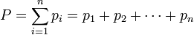
Массовой долей g_{i} данного газа называется отношение его массы к массе всей смеси:
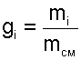
где m_{i} – масса отдельного газа, входящего в смесь;
m_{СМ} – общая масса смеси.
Очевидно, что сумма массовых долей всех газов смеси равна единице:
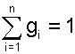
Объeмной долей r_{i} данного газа называется отношение объема, который занимал бы данный газ при температуре и давлении смеси, к общему объему смеси:
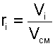
где V_{i} – объем данного газа при Т_{СМ} и Р_{СМ}, м³.

Количество молей определяется делением массы газа на его молярную массу:
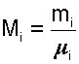

Взаимосвязь массовых и объемных долей смеси:
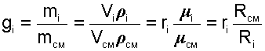

При известной молярной массе смеси газовую постоянную смеси проще определить из соотношения
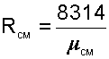
Удельную массовую теплоемкость смеси газов можно получить, разделив выражение на массу смеси газов и, выразив полные теплоемкости каждого газа через произведение их масс на соответствующие им удельные массовые теплоемкости, удельная массовая теплоемкость смеси газов равна сумме произведений массовых долей на удельные массовые теплоемкости газов, составляющих смесь
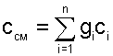
Удельную объемную теплоемкость смеси газов можно получить, разделив выражение на объем смеси, и выразив полные теплоемкости каждого газа, в виде произведения их парциальных объемов на соответствующие им удельные объемные теплоемкости.
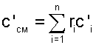
Удельную мольную теплоемкость смеси газов можно получить умножив выражение на объем одного киломоля, поскольку по закону Авогадро объем киломоля всех идеальных газов при одинаковых параметрах одинаков
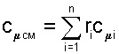
Теплоёмкость тела характеризуется количеством теплоты, необходимой для нагревания этого тела на один градус:
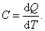 Размерность теплоемкости: [C] = Дж/К.
Однако, теплоёмкость – величина неопределённая, поэтому пользуются понятиями удельной и молярной теплоёмкости.
Удельная теплоёмкость (С_{уд}) есть количество теплоты, необходимое для нагревания единицы массы вещества на 1 градус [C_{уд}] = Дж/К.
Для газов удобно пользоваться молярной теплоемкостью Cμ- количество теплоты, необходимое для нагревания 1 моля газа на 1 градус
: [Cμ] = Дж/(моль×К).
Теплоёмкость термодинамической системы зависит от того, как изменяется состояние системы при нагревании.
Если газ нагревать при постоянном объёме, то всё подводимое тепло идёт на нагревание газа, то есть изменение его внутренней энергии. Теплоёмкость при этом обозначается С_{V}.
С_{Р} – теплоемкость при постоянном давлении.
Следовательно, проводимое тепло затрачивается и на нагревание и на совершение работы. Отсюда ясно, что .
Из основного уравнения молекулярно-кинетической теории . При изобарическом процессе Р = const:
- уравнение Майера для одного моля газа, физический смысл универсальной газовой постоянной в том, что R – численно равна работе, совершаемой одним молем газа при нагревании на один градус в изобарическом процессе.
Используя это соотношение, Роберт Майер в 1842 г. вычислил механический эквивалент теплоты: 1 кал = 4,19 Дж.

Основная литература:
1. Брюханов О.Н. Основы гидравлики и теплотехники: учебник для СПО / О.Н. Брюханов, А.Т. Мелик-Аракелян, В.И. Коробко. - 4-е изд., стереотип. - М.: Академия, 2011.
2. Смирнова М.В. Теоретические основы теплотехники: учебн. пособие для ссузов / М.В. Смирнова. - Волгоград: Ин-Фолио, 2010.
3. Никифорова Н.М. Теплотехника и теплотехническое оборудование предприятия промышленности строительных материалов и изделий.Учебник для техникумов-М: Высш.школа,1981.
4.Литвин А.М. Теоретические основы теплотехники – М: «Энергия»,1969.
5. Ю.А. Кошмаров Прогнозирование опасных факторов
пожара в помещении: Учебное пособие. М., Академия ГПС МВД
России, 2000
6. Кошмаров Ю.А., Башкирцев М.П. Термодинамика и теплопередача в пожарном деле. - М.: ВИПТШ МВД СССР, 1987.

Лекция № 3 «Законы термодинамики»
- Внутренняя энергия и работа термодинамической системы.
- Сущность первого закона термодинамики.
- Сущность второго закона термодинамики.
- Термодинамические циклы тепловых машин.

Тезисы.
Под внутренней энергией понимают кинетическую энергию частиц, входящих в состав данного тела, и потенциальную энергию их взаимодействия. внутренняя энергия массы m одноатомного идеального газа равна
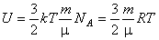
и является функцией температуры. При переходе этой системы из состояния 1, определяемое температурой T₁, в состояние с температурой T₂ изменение внутренней энергии равно
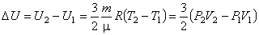
Количество энергии, переданное системой (системе) в процессе механического воздействия, называется работой. Обозначают ее буквой A. Работу A принято считать положительной, если она совершается системой (энергия передается от системы внешним телам). Газ оказывает давление на любую стенку сосуда. Если стенка подвижна (например, поршень на рис. 1), то сила давления F совершит работу A, переместив поршень на расстояние L.
A = P·(V₂ - V₁) = P·$Δ$V.
В изобарном процессе расширения газа P = const. Следовательно, при любом сколь угодно большом увеличении объема сила давления газа на поршень будет постоянной, и формула работы сохранит свой вид
A = P·(V₂ - V₁).
Количественной мерой изменения энергии при таком способе, называемом теплопередачей, является количество теплоты, переданное системе. Обозначается эта величина через Q. Теплота Q считается положительной, если она передается от внешних тел системе, и отрицательной, если она передается от системы внешним телам.
Количество теплоты, переданной телу, равно количеству энергии, прибавившейся у всех частиц этого тела, может быть вычислено по формуле Q=mс(T2-T1)
Первый закон термодинамики является математическим выражением количественной стороны закона сохранения и превращения энергии в применении к термодинамическим системам.
Первый закон термодинамики - Изменение внутренней энергии системы при ее переходе из одного состояния в другое равно сумме количества теплоты, подведенного к системе извне, и работы внешних сил, действующих на нее:

Второй закон термодинамики, который Р. Клаузиус (1850 г.) сформулировал так: теплота не может сама собой переходить от менее нагретого тела к более нагретому, т. е. некомпенсированный переход теплоты от тела с меньшей температурой невозможен.
В связи с этим второму закону термодинамики можно дать еще несколько формулировок:
  - передача теплоты от холодного источника к горячему невозможна без затраты работы;
  - невозможно построить периодически действующую машину, совершающую работу и соответственно охлаждающую тепловой резервуар;
  - природа стремится к переходу от менее вероятных состояний к более вероятным.
Термодинамические циклы — круговые процессы в термодинамике, то есть такие процессы, в которых начальные и конечные параметры, определяющие состояние рабочего тела (давление, объём, температура) совпадают.
Прямые циклы – в которых происходит процесс превращения теплоты в механическую работу.
Циклы,в которых за счет затраты работы происходит перенос теплоты от холодного тела к более нагретому, называются холодильными или обратными циклами.
Коэффициент полезного действия цикла.
В прямом цикле в работу переходит определенное количество теплоты
Коэффициент полезного действия цикла равен отношению работы, совершенной системой за цикл, к количеству теплоты , подведенной к системе за этот цикл:
$$η=A/Q=Q_{1}−{Q_{2}}/{Q_{1}}$$
Французский ученый Сади Карно проанализировал различные циклы и в 1824 г. предложил наивыгоднейший цикл, для осуществления которого достаточно иметь в окружающей среде два тела с разными температурами. Цикл Карно состоит из четырех равновесных процессов: двух изотермических и двух адиабатных.
Коэффициент полезного действия прямого цикла Карно определяем из выражения:
У любого другого цикла КПД меньше, чем у цикла Карно, у реальных циклов КПД еще меньше, т.к. они не могут быть равновесными и в реальных двигателях всегда происходят потери теплоты.

Основная литература:
1. Брюханов О.Н. Основы гидравлики и теплотехники: учебник для СПО / О.Н. Брюханов, А.Т. Мелик-Аракелян, В.И. Коробко. - 4-е изд., стереотип. - М.: Академия, 2011.
2. Смирнова М.В. Теоретические основы теплотехники: учебн. пособие для ссузов / М.В. Смирнова. - Волгоград: Ин-Фолио, 2010.
3. Никифорова Н.М. Теплотехника и теплотехническое оборудование предприятия промышленности строительных материалов и изделий.Учебник для техникумов-М: Высш.школа,1981.
4. Литвин А.М. Теоретические основы теплотехники – М: «Энергия»,1969.
5. Ю.А. Кошмаров Прогнозирование опасных факторов
пожара в помещении: Учебное пособие. М., Академия ГПС МВД
России, 2000
6. Кошмаров Ю.А., Башкирцев М.П. Термодинамика и теплопередача в пожарном деле. - М.: ВИПТШ МВД СССР, 1987.

Лекция № 4 «Истечение и дросселирование газов»
1.Физическая сущность истечения газов и паров через различные насадки
2. Уравнения истечения. Располагаемая работа и скорость истечения. Секундный расход при истечении. Критическое отношение давлений
3. Термодинамические процессы в газовых установках пожаротушения.
4. Сущность процесса дросселирование и его уравнение. Понятие об эффекте Джоуля-Томсона.
Тезисы.
В настоящее время, в современной технике широко используются процессы преобразования энергии в потоке, когда рабочее вещество (газ) перемещается из области с одними параметрами (P₁,T₁,) через канал в область с другими параметрами, т. е. течение газа происходит в результате перепада давлений вдоль оси канала. Эти процессы, например, применяется в турбинах различного рода и реактивных двигателях, а также в некоторых холодильных машинах. Расчеты рабочих процессов этих установок строятся на основных положениях теории термодинамики и на ряде допущений:
параметры газа зависят только от одной координаты, совпадающей с направлением скорости потока (одномерный поток); течение газа стационарное (не зависит от времени). Такое одномерное стационарное течение газа описывается системой уравнений, включающей:
уравнение состояния
уравнение неразрывности
уравнение первого закона термодинамики
В соответствии с существующей терминологией каналы, в которых движется рабочее вещество – газ, носят название сопел и диффузоров.
Сопло – это канал, в котором происходит снижение давления, и оно предназначено для получения высоких скоростей движущегося потока.
Диффузор – канал, обеспечивающий торможение потока газа и, как следствие, сжатие рабочего вещества.
Форма этих устройств определяется в зависимости от их назначения: либо для получения дозвуковых скоростей потока, либо – cверхзвуковых.
Дозвуковое течение – течение, при котором число Маха меньше единицы (Ма<1), если же число Маха больше единицы (Ма>1), то течение сверхзвуковое. Число Маха, равно отношению скорости течения газа w к местной скорости звука a:
где а, , – местная скорость звука в идеальном газе, имеющем параметры P, Т, (при 20 °С скорость звука в гелии 1005 , в воздухе 343 ), определяется по формуле
где к – постоянная адиабаты.
Так вот, из анализа уравнения неразрывности , были сделаны качественные выводы для проектирования формы канала, а именно:
если необходимо обеспечить сопловое течение (разгон потока) при дозвуковой скорости газа w (Ма<1), то канал должен быть суживающимся;
если сопло предназначено для получения сверхзвуковых скоростей (Ma>1), то канал должен быть расширяющимся;
диффузор, предназначенный для сжатия газа при дозвуковом течении (Ма<1), должен быть расширяющимся;
при сверхзвуковом истечении газа (Ma>1) диффузор должен быть суживающимся.
При достижении скорости w₂ значения, равного значению местной скорости звука а, дальнейшее увеличение скорости потока в суживающемся канале невозможно.
Давление P₂, соответствующее достижению максимального расхода и максимальной скорости, обозначается как P_{2кр}, а отношение
называется критическим отношением давлений.
Критическое отношение давлений β_{кр}, зависит только от свойств газов (от показателя адиабаты к) и определяется из уравнения:
Для одноатомных газов (к = 1,67) β_{кр}= 0,487;
для двухатомных (к = 1,4) β_{кр}= 0,528;
для трех- и многоатомных (к = 1,29) β_{кр}= 0,564.
Возможны два случая:
1. Если адиабатное истечение газа характеризуется β>β_{кр} (докритический режим), то теоретическую скорость движения газа, выходящего из цилиндрического или сужающегося конического сопла, определяют по формуле:
где υ₁ – удельный объем газа, входящего в сопло,
Массовый расход газа находят из уравнения:
где F₂ – выходное сечение сопла, м².
2. Если адиабатное истечение газа характеризуется β≤β_{кр} (критический режим), то теоретическая скорость движения газа, выходящего из цилиндрического или суживающегося конического сопла, будет равна критической скорости
Массовый расход газа в этом случае определять из уравнения:

Основная литература:
1. Брюханов О.Н. Основы гидравлики и теплотехники: учебник для СПО / О.Н. Брюханов, А.Т. Мелик-Аракелян, В.И. Коробко. - 4-е изд., стереотип. - М.: Академия, 2011.
2. Смирнова М.В. Теоретические основы теплотехники: учебн. пособие для ссузов / М.В. Смирнова. - Волгоград: Ин-Фолио, 2010.
3. Никифорова Н.М. Теплотехника и теплотехническое оборудование предприятия промышленности строительных материалов и изделий.Учебник для техникумов-М: Высш.школа,1981.
4. Литвин А.М. Теоретические основы теплотехники – М: «Энергия»,1969.
5. Ю.А. Кошмаров Прогнозирование опасных факторов
пожара в помещении: Учебное пособие. М., Академия ГПС МВД
России, 2000
6. Кошмаров Ю.А., Башкирцев М.П. Термодинамика и теплопередача в пожарном деле. - М.: ВИПТШ МВД СССР, 1987.
Лекция № 5 «Фазовые переходы. Химическая термодинамика»
- Гомогенные и гетерогенные термодинамические системы.
- Условие фазового равновесия. Фазовые переходы.
- Термохимия. Химическое равновесие и второй закон термодинамики.
- Тепловой закон Нернста.
Тезисы
Г о м о г е н н о й называют такую систему, химический состав и физические свойства которой во всех ее частях одинаковы или изменяются непрерывно (без скачка) от одной точки системы к другой.
Г е т е р о г е н н о й называют систему, состоящую из двух и более различных гомогенных областей.
Примером гетерогенной системы может служить вода с плавающим в ней льдом. В этой системе имеются две гомогенные области — вода и лед. Химический состав этих фаз одинаков, но физические свойства резко отличаются друг от друга.
Все чистые вещества и растворы могут находиться в трех агрегатных состояниях: газообразном, жидком и твердом.
Ф а з о в ы м п е р е х о д о м называют переход вещества из одной фазы в другую, сосуществующую с первой.
При переходе вещества из жидкой фазы в газообразную, теплота фазового перехода тратится как на работу расширения, так и на преодоление сил межмолекулярного взаимодействия, выражающееся в разрушении ассоциированных комплексов. При этом уменьшается и плотность вещества. При плавлении или сублимации теплота фазового перехода затрачивается на разрушение кристаллической решетки твердого тела.
С ростом давления ассоциация в паровой фазе прогрессирует. Так как жидкая фаза находится под весьма большим внутренним давлением, то определяющим фактором является не давление, а температура. С ростом последней ассоциация уменьшается. Поэтому с ростом температуры и давления теплота парообразования уменьшается.
Фазовый переход из твердой фазы в газообразную, происходящий при очень низких давлениях, называют с у б л и м а ц и е й . Из сказанного выше очевидно, что теплота сублимации должна быть весьма велика (больше, чем теплота плавления или теплота парообразования).
При фазовом переходе обычно резко изменяется плотность вещества. При этом в случаях парообразования и сублимации плотность газовой фазы всегда меньше, чем плотность конденсированной фазы)
Химические реакции, протекающие с выделением тепла, называются экзотермическими, а с поглощением тепла –эндотермическими. Изучением тепловых эффектов реакций занимается термохимия. В термохимии тепловой эффект реакции обозначается Q и выражается в кДж. Термохимия составляет один из разделов химической термодинамики, изучающей переходы энергии из одной формы в другие и от одной совокупности тел к другим, а также возможность, направление и глубину осуществления химических и фазовых процессов в данных условиях.
Каждое отдельное вещество или их совокупность представляет собой термодинамическую систему. Если термодинамическая система не обменивается с окружающей средой ни веществом, ни энергией, ее называют изолированной. Такая идеализированная система используется как физическая абстракция при рассмотрении процессов, исключающих влияние внешней среды. Система, обменивающаяся с окружающей средой только энергией, называется закрытой. Если же возможен энергетический и материальный обмен – система открытая.
Состояние системы определяется термодинамическими параметрами состояния – температурой, давлением, концентрацией, объемом и т. д. Система характеризуется, кроме того, такими свойствами как внутренняя энергия U,энтальпия H, энтропия S, энергия Гиббса G.
Внутренняя энергия системы U складывается из энергии движения и взаимодействия молекул, энергии связи в молекулах, энергии движения и взаимодействия электронов и ядер.
Абсолютная величина внутренней энергии не может быть определена, но ее изменение при переходе системы из начального состояния в конечное в результате осуществления химического процесса поддается расчету. Если система получает некоторое количество тепла при постоянном давлении Q_{p}, последнее расходуется на изменение внутренней энергии системы ΔU и совершение работы A = PΔV против внешних сил:
Это уравнение выражает закон сохранения энергии или первое начало термодинамики.
Адиабатический процесс – это процесс квазистатического расширения или сжатия газа в сосуде с теплонепроницаемыми стенками. Первый закон термодинамики для адиабатического процесса принимает вид
A = –ΔU.
Изотермический процесс – это процесс квазистатического расширения или сжатия вещества, находящегося в контакте с тепловым резервуаром, (T = const).
Так как внутренняя энергия идеального газа зависит только от температуры (закон Джоуля), то первый закон термодинамики для изотермического процесса записывается в виде:
Q = A.
При изохорическом процессе (V = const) поглощение или выделение тепла (тепловой эффект) связано только с изменением внутренней энергии:
В химии чаще всего рассматривают изобарические процессы (P = const), и тепловой эффект в этом случае называют изменением энтальпии системы или энтальпией процесса:
ΔH = ΔU + PΔV
Энтальпия имеет размерность энергии (кДж). Ее величина пропорциональна количеству вещества; энтальпия единицы количества вещества (моль) измеряется в кДж∙моль^{–1}.
В термодинамической системе выделяющуюся теплоту химического процесса условились считать отрицательной (экзотермический процесс, ΔH < 0), а поглощение системой теплоты соответствует эндотермическому процессу, ΔH > 0.
Энтальпия растворения складывается из теплоты разрушения кристаллической решетки (ΔH_{реш} > 0) и теплоты гидратации (сольвататции для неводных растворов), выделяющейся в результате взаимодействия молекул растворителя с молекулами или ионами растворяемого вещества с образованием соединений переменного состава – гидратов (сольватов) (ΔH_{гидр} < 0).
Пользуясь табличными значениями 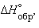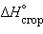 и , можно рассчитать энтальпии различных химических процессов и фазовых превращений. Основанием для таких расчетов является закон Гесса, сформулированный петербургским профессором Г. И. Гессом (1841 г.): «Тепловой эффект (энтальпия) процесса зависит только от начального и конечного состояния и не зависит от пути перехода его из одного состояния в другое».
Анализ закона Гесса позволяет сформулировать следующие следствия:
- Энтальпия реакции равна разности сумм энтальпий образования конечных и начальных участников реакций с учетом их стехиометрических коэффициентов.
ΔH = ΣΔH_{обр.конечн} – ΣΔH_{обр.нач}
- Энтальпия реакции равна разности сумм энтальпий сгорания начальных и конечных реагентов с учетом их стехиометрических коэффициентов.
ΔH = ΣΔH_{сгор.нач} – ΣΔH_{сгор.конечн}
- Энтальпия реакции равна разности сумм энергий связей E_{св} исходных и конечных реагентов с учетом их стехиометрических коэффициентов.
В ходе химической реакции энергия затрачивается на разрушение связей в исходных веществах (ΣE_{исх}) и выделяетсяпри образованиии продуктов реакции (–ΣE_{прод}). Отсюда
ΔH° = ΣE_{исх} – ΣE_{прод}
- Энтальпия реакции образования вещества равна энтальпии реакции разложения его до исходных веществ с обратным знаком.
ΔH_{обр} = –ΔH_{разл}
Энтропия (S) – термодинамическая функция состояния, которая служит мерой беспорядка (неупорядоченности) системы. Возможность протекания эндотермических процессов обусловлена изменением энтропии, ибо в изолированных системах энтропия самопроизвольно протекающего процесса увеличивается ΔS > 0 (второй закон термодинамики).
Л. Больцман определил энтропию как термодинамическую вероятность состояния (беспорядок) системы W. Энтропия связана с термодинамической вероятностью соотношением:
S = R · ln W
Закон Кирхгофа устанавливает зависимость теплового эффекта химической реакции от температуры: температурный коэффициент теплового эффекта химической реакции равен изменению теплоёмкости системы в ходе реакции. Закон Кирхгофа лежит в основе расчёта тепловых эффектов при разных температурах.
В зависимости от условий тела могут находиться в различных агрегатных состояниях. Переход из одного агрегатного состояния в другое называется фазовым переходом.
Количество теплоты, выделяемое при кристаллизации тела и поглощаемое телом при плавлении, отнесенное к единице массы тела, называется удельной теплотой плавления (кристаллизации) λ:
Q = λm.
При отвердевании (кристаллизации) выделяется такое же количество теплоты, какое поглощается при плавлении.
Количество теплоты, необходимое для парообразования (выделяющееся при конденсации):
Q = Lm,
где L – удельная теплота парообразования (конденсации).
Если прочие параметры внешней среды (в частности, давление) остаются постоянными, то температура тела в процессе плавления (кристаллизации) и кипения не изменяется.
Тепловой закон Нернста (Нернста теорема), закон термодинамики, согласно которому Энтропия Sлюбой системы стремится к конечному для неё пределу, не зависящему от давления, плотности или фазы, при стремлении температуры (Т) к абсолютному нулю.

Основная литература:
1. Брюханов О.Н. Основы гидравлики и теплотехники: учебник для СПО / О.Н. Брюханов, А.Т. Мелик-Аракелян, В.И. Коробко. - 4-е изд., стереотип. - М.: Академия, 2011.
2. Смирнова М.В. Теоретические основы теплотехники: учебн. пособие для ссузов / М.В. Смирнова. - Волгоград: Ин-Фолио, 2010.
3.Никифорова Н.М. Теплотехника и теплотехническое оборудование предприятия промышленности строительных материалов и изделий.Учебник для техникумов-М: Высш.школа,1981.
4.Литвин А.М. Теоретические основы теплотехники – М: «Энергия»,1969.
5. Ю.А. Кошмаров Прогнозирование опасных факторов
пожара в помещении: Учебное пособие. М., Академия ГПС МВД
России, 2000
6. Кошмаров Ю.А., Башкирцев М.П. Термодинамика и теплопередача в пожарном деле. - М.: ВИПТШ МВД СССР, 1987.

Лекция № 6 «Теплопроводность при стационарном режиме»
1. Виды передачи теплоты.
2. Основные понятия теплопроводности.
3. Закон Фурье. Коэффициент теплопроводности, его физический смысл.
4. Теплопроводность однослойной и многослойной плоской стенки.
Тезисы
Теория теплообмена, или теория теплопередачи – это наука о самопроизвольных и необратимых процессах распространения теплоты, обусловленных неоднородным температурным полем.
Изучение данной теории в пожарном деле помогает выяснить закономерности переноса теплоты в телах и между телами, в результате чего появляется возможность нахождения распределения температур в объекте исследования как во времени, так и по координатам. Это, в свою очередь, позволяет решать вопросы, связанные с моделированием пожаров в помещениях; тепломассообменом при пожарах; причинами возникновения пожаров;
Процессы теплопередачи всегда протекают только при наличии разности температур между конкретными телами или частями вещественной среды. Таким образом, основной задачей исследования является определение температурного поля, которое в общем случае описывается следующим уравнением:
t =f (x, y, z, ), (2.1)
где x, y, z – координаты точек тела, – время.
Известны три способа теплообмена: теплопроводность, конвективный теплообмен и лучистый теплообмен.
Перенос теплоты может происходить как с помощью отдельно взятого механизма теплопроводности, конвекции или излучения, так и
в любой комбинации из них. Каждый из этих способов переноса подчиняется своим законам, поэтому при изучении процесса теплопередачи рассматривают порознь явления теплопроводности, конвекции и излучения.
Теплопроводностью называют молекулярный перенос тепла микрочастицами, вызванный разностью температур. Процесс теплопроводности наблюдается в твердых телах, в тонких слоях жидкости и газов, но в наиболее чистом виде в твердых телах.
В твердых металлических телах теплопроводность происходит в следствии движения свободных электронов.
В неметаллических твердых телах (в частности, изоляционных материалах), в которых практически отсутствуют свободные электроны, перенос теплоты осуществляется за счет колебаний атомов и молекул.
В газах микроструктурным движением является беспорядочные молекулярные движения, интенсивность которых возрастает с увеличением температур.
В основе теории теплопроводности в твердых телах лежит закон Фурье:
Q = -F, (2.2)
где Q – количество переданного тепла в единицу времени, Вт; – градиент температур, ; n – нормаль к изотермической поверхности тела; F – площадь, перпендикулярная к направлению распространения тепла, м²;
– коэффициент теплопроводности, .
Коэффициент теплопроводности λ, характеризующий способность данного вещества проводить теплоту, зависит как от его природы, так и от агрегатного состояния.
Конвекцией называется процесс распространения тепла в жидкости от поверхности твердого тела или к его поверхности, одновременно конвекцией и теплопроводностью.
Излучение – это перенос энергии электромагнитными волнами (этот процесс обусловлен превращением внутренней энергии вещества в энергию излучения, переносом излучением и его поглощением веществом).
Температурное поле тела или системы тел – это совокупность мгновенных значений температур во всех точках рассматриваемого пространства. В общем случае уравнение температурного поля имеет вид
t = f (x , y, z, τ),
где t – температура; x , y, z, - координаты; τ - время.
Такое температурное поле называется нестационарным. Если температура с течением времени не изменяется, то температурное поле называется стационарным. Тогда t = f (x , y, z),
Температура может быть функцией одной, двух и трех координат; соответственно температурное поле будет одно-, двух- и трехмерным. Поверхность, объединяющая точки тела с одинаковой температурой, называется изотермической
Производная температуры по нормали к изотермической поверхности называется температурным градиентом
$$\frac{∂ t}{∂ n}=\text{grad} t$$
Количество теплоты, переданное через изотермическую поверхность площадью F в единицу времени, называется тепловым потоком Q, Вт.
Тепловой поток, переданный через единицу поверхности, называется плотностью теплового потока
Вектор плотности теплового потока направлен по нормали к изотермической поверхности в сторону уменьшения температуры
плоская однородная стенка толщиной δ (рис. 2.1) с постоянным коэффициентом теплопроводности λ и постоянными температурами t₁ и t₂ на поверхностях.
Для определения плотности теплового потока, проходящего через стенку, воспользуемся законом Фурье
$$q=\frac{λ}{δ} (t_{1}−t_{2}), \frac{\text{Вт}}{м^{2}}\text{.}$$
Поток теплоты, передаваемый через поверхность стенки площадью F, вычисляется по формуле
$$Q=\frac{λ F}{δ} (t_{1}−t_{2}), \text{Вт}\text{.}$$
Величина называется термическим сопротивлением теплопроводности плоской стенки.
Общий вид уравнения для многослойной плоской стенки, состоящей из п однородных слоев с постоянными температурами на наружных поверхностях и , имеет вид $q=\frac{t_{c_{1}}−t_{c_{2}}}{\sum_{i=1}^{n}{}\frac{δ_{i}}{λ_{i}}}\text{.}$
Средний коэффициент теплопроводности многослойной стенки называют эффективным (λ_{эф}). Он равен коэффициенту теплопроводности однородной стенки, толщина и термическое сопротивление которой равны толщине и термическому сопротивлению многослойной стенки
$$λ_{\text{эф}}=\frac{\sum_{i=1}^{n}{δ_{i}}}{\sum_{i=1}^{n}{}\frac{δ_{i}}{λ_{i}}}\text{.}$$

Основная литература:
1. Брюханов О.Н. Основы гидравлики и теплотехники: учебник для СПО / О.Н. Брюханов, А.Т. Мелик-Аракелян, В.И. Коробко. - 4-е изд., стереотип. - М.: Академия, 2011.
2. Смирнова М.В. Теоретические основы теплотехники: учебн. пособие для ссузов / М.В. Смирнова. - Волгоград: Ин-Фолио, 2010.
3. Никифорова Н.М. Теплотехника и теплотехническое оборудование предприятия промышленности строительных материалов и изделий.Учебник для техникумов-М: Высш.школа,1981.
4. Литвин А.М. Теоретические основы теплотехники – М: «Энергия»,1969.
5. Ю.А. Кошмаров Прогнозирование опасных факторов
пожара в помещении: Учебное пособие. М., Академия ГПС МВД
России, 2000
6. Кошмаров Ю.А., Башкирцев М.П. Термодинамика и теплопередача в пожарном деле. - М.: ВИПТШ МВД СССР, 1987.

Лекция № 7 «Теплопроводность при нестационарном режиме»
- Нестационарный процесс теплопроводности в телах конечных размеров.
- Регулярные режимы.
- Физические особенности процессов нагревания строительных конструкций при пожаре.
- Численные методы расчета температурного поля в строительных конструкциях при граничных условиях, изменяющихся со временем.
Тезисы.
Нестационарной теплопроводностью называется процесс распространения теплоты вследствие непосредственного соприкосновения различно нагретых частиц тела при условии, что температура тела изменяется по координатам х, у, z и во времени т : Нестационарная теплопроводность происходит при нагревании и охлаждении тел. В практике пожарного дела, как правило, приходится решать задачи нестационарной теплопроводности при нагревании тел.
Решение задачи нестационарной теплопроводности сводится к определению температуры t в любой точке тела с координатами х, у, z в любой момент времени 't
Температуропроводность (коэффициент температуропроводности) — физическая величина, характеризующая скорость изменения (выравнивания) температуры вещества в неравновесных тепловых процессах. Численно равна отношениютеплопроводности к объёмной теплоёмкости при постоянном давлении, в системе СИ измеряется в м²/с.
а= $\frac{λ}{с_{р}ρ}$, $\frac{м^{2}}{с}$, где а — температуропроводность, $λ$ , — теплопроводность, — изобарная удельная теплоёмкость, ρ — плотность
Температуропроводность и теплопроводность являются двумя из наиболее важных параметров веществ и материалов, поскольку они описывают процесс переноса теплоты и изменение температуры в них.
Физически коэффициент температуропроводности характеризует скорость изменения температуры по толщине тела. Чем выше коэффициент температуропроводности, тем при прочих равных условиях тело быстрее прогреется до одной и той же температуры.
Полуограниченным называется тело, ограниченное с одной стороны плоскостью, а в других направлениях имеющее бесконечно большие размеры. Например, при промерзании или оттаивании грунта теплота распространяется в направлении радиуса земного шара, который представляется бесконечно большим по сравнению с толщиной слоя промерзания.
В практике прогрев стен, нагреваемых с одной стороны, рассчитывают по уравнениям теплопроводности полуограниченного тела и в том случае, когда температура противоположной' поверхности уже повышается. Однако такой расчет ограничен следующим условием: $δ$
где $δ$- толщина стенки, м; а${}_{t}$- коэффициент температуропроводности, $τ$- время нагревания или охлаждения.
Граничное условие 1 рода. Дано полуограниченное тело с начальной температурой t_{o}. Внезапно температура на его поверхности повысилась до t${}^{ω}$ и осталась постоянной' на весь период нагревания. Известен коэффициент температуропроводности материала. Определить температуру tx; в любой точке х, в любой момент времени $τ$. Уравнение нестационарной теплопроводности полуограниченного тела в этом случае имеет
вид
tx= t${}^{ω}$- (t${}^{ω}$- t_{o)}$\text{erf}$ , где $\text{erf}$ _{- функция Крампа}
В практике пожарного дела температура на поверхности тела может быть задана технологическим режимом нагревания или охлаждения, а также определена по уравнениям лучистого и конвективного теплообмена.
Молекулы любого вещества находятся в перманентном движении. В телах с более высокой температурой они движутся быстрее, в телах с более низкой температурой – медленнее.
Приборы, измеряющие температуру, называются термометрами. Различают жидкостные и металлические термометры, а также электрические термометры и пироскопы или конусы Зегера.
Чтобы установить, какой из двух источников поставляет большее количество тепла, с их помощью нагревают одинаковое количество воды. В той воде, которая за одно и то же время достигла более высокой температуры было отдано большее количество тепла или тепловой энергии. Наоборот, в десяти литрах воды содержится в 10 раз больше тепловой энергии, чем в одном литре воды при одинаковой температуре. Единицей тепловой энергии является джоуль (Дж).
Строительная конструкция при нагревании принимает определенное количество тепла, которое накапливается в конструкции. Теплонакопительная способность строительной конструкции, например, стены, зависит от плотности, от удельной теплоемкости материала а также от толщины конструкции.
Коэффициент линейного расширения показывает, на сколько миллиметров увеличивается или укорачивается тело длиной 1 метр при разнице температур в 1К.
Особенности поведения любых конструкций при пожаре, в первую очередь, основываются на поведении строительных материалов из которых они состоят.
Под поведением строительных материалов в условиях пожара понимают комплекс физико-химических превращений, приводящих к изменению состояния и свойств материала под влиянием интенсивного высокотемпературного нагрева.
Применительно к изучению и объяснению характера поведения строительных материалов в условиях пожара следует, в качестве основных, отразить следующие свойства:
Физические свойства: объемная масса, плотность, пористость, гигроскопичность, водопоглощение, водопроницаемость, парогазопроницаемость.
Под поведением строительных материалов в условиях пожара понимают комплекс физико-химических превращений, приводящих к изменению состояния и свойств материала под влиянием интенсивного высокотемпературного нагрева, строительные конструкции из тяжелого бетона (железобетона) склонны к взрывообразной потере целостности (взрывообразному разрушению) при пожаре.
Работа тепловых и дымовых датчиков зависит от конвекции, которая переносит горячий газ и дым от очага к датчику. Расположение и шаг установки этих датчиков должны основываться на необходимости ограничения времени, затраченного на это движение и при условии достаточной концентрации продуктов сгорания в месте установки датчика. Горячий газ и дым, в общем случае, будут концентрироваться в самых высоких частях помещения, поэтому именно там должны быть расположены тепловые и дымовые датчики. Так как дым и горячие газы от очага поднимаются вверх, они разбавляются чистым и холодным воздухом, который поступает в конвективную струю.
На эффективность автоматической системы обнаружения пожара будут влиять преграды между тепловыми или дымовыми датчиками и продуктами горения. Важно, чтобы тепловые и дымовые датчики не были установлены слишком близко к преградам для потока горячих газов и дыма к датчику. Вблизи стыка стены и потолка располагается “мертвое пространство”, в котором обнаружение тепла или дыма не будет эффективно. Так как горячий газ и дым растекаются горизонтально параллельно потолку, аналогично, имеется застойный слой вблизи потолка; это исключает установку с расположением чувствительного элемента теплового или дымового датчика вровень с потолком. Это ограничение может быть менее важно в случае аспирационной системы, поскольку эта система активно втягивает пробы воздуха из движущегося слоя дыма и горячих газов.
Температурный режим пожара - изменение во времени среднеобъемной температуры среды в помещении при пожаре. Является одним из основных опасных факторов пожара.
Выделяют три основных фазы реального температурного режима пожара:
1) начальную, при которой пламя существует лишь в окрестностях очага горения и температура среды в помещении изменяется медленно;
2) развития температурного режима пожара, характеризуемую быстрым повышением среднеобъемной температуры в помещении;
3) затухания, при которой происходит снижение среднеобъемной температуры в помещении.
Стандартный температурный режим - режим изменения температуры во времени при испытании конструкций на огнестойкость, устанавливаемый стандартом.

Основная литература:
1. Брюханов О.Н. Основы гидравлики и теплотехники: учебник для СПО / О.Н. Брюханов, А.Т. Мелик-Аракелян, В.И. Коробко. - 4-е изд., стереотип. - М.: Академия, 2011.
2. Смирнова М.В. Теоретические основы теплотехники: учебн. пособие для ссузов / М.В. Смирнова. - Волгоград: Ин-Фолио, 2010.
3. Никифорова Н.М. Теплотехника и теплотехническое оборудование предприятия промышленности строительных материалов и изделий.Учебник для техникумов-М: Высш.школа,1981.
4. Литвин А.М. Теоретические основы теплотехники – М: «Энергия»,1969.
5. Ю.А. Кошмаров Прогнозирование опасных факторов
пожара в помещении: Учебное пособие. М., Академия ГПС МВД
России, 2000
6. Кошмаров Ю.А., Башкирцев М.П. Термодинамика и теплопередача в пожарном деле. - М.: ВИПТШ МВД СССР, 1987.

Лекция № 8 «Конвекция»
1. Сущность конвективного теплообмена.
2. Коэффициент теплоотдачи, его физический смысл.
3. Конвективный теплообмен при естественной конвекции.
4. Конвективный теплообмен при кипении жидкости и конденсации пара.
Тезисы.
Конвекцией называется процесс распространения тепла в жидкости от поверхности твердого тела или к его поверхности, одновременно конвекцией и теплопроводностью.
В процессе конвективного теплообмена задействованы два различных механизма переноса теплоты, по причине образования непосредственно у твердой поверхности из-за действия сил вязкого трения тонкого слоя заторможенной жидкости (пограничного слоя). В следствии этого, теплота, прежде чем распространиться от поверхности тела к жидкости (в случае, если температура поверхности выше температуры жидкости), сначала должна за счет теплопроводности пройти через пограничный слой, а затем уже от пограничного слоя попасть в массу (ядро) жидкости с помощью конвекции.
При решении инженерных задач для расчета конвективного теплообмена между поверхностью твердого тела и жидкостью используют закон Ньютона-Рихмана:
(2.8)
где α – коэффициент теплоотдачи, , характеризующий интенсивность передачи теплоты; F – площадь теплоотдающей поверхности, м²; Δt – разность температур [либо Δt=(t_{w}-t_{f}), либо Δt=(t_{f}-t_{w}), в зависимости от направления теплового потока], °С; t _{w} – температура поверхности тела, °С; t _{f} – температура жидкости за пределами пограничного слоя, °С.
Коэффициент теплоотдачи показывает, какое количество теплоты передается от теплообменной поверхности к 1 м² в жидкость или, наоборот, от жидкости к теплообменной поверхности 1 м² в единицу времени при разности температур теплообменной поверхности и жидкости
в 1 градус.
Вся сложность расчета конвективного теплообмена и состоит
в определении коэффициента теплоотдачи.
Величина α зависит от всех факторов, влияющих на сам процесс теплообмена. К ним относятся скорость движения жидкости, физические свойства теплоносителя, гидродинамические характеристики потока, геометрическая форма и размеры поверхности теплообмена и др.:
При изучении конвективного теплообмена большую помощь оказала теория подобия, на основе которой были установлены группы подобных явлений и обобщенные переменные – числа (критерии) подобия, характеризующие данную группу явлений. Эти числа подобия составляются из различных физических параметров и они безразмерны.
В случае конвективного теплообмена наиболее часто используются следующие числа подобия:
число Нуссельта определяющее интенсивность теплообмена:
(2.10)
число Прандтля характеризующее физические свойства жидкости:
(2.11)
число Грасгофа характеризует интенсивность свободного движения:
(2.12)
число Рейнольдса характеризует гидродинамический режим движения потока жидкости:
(2.13)
число Кутателадзе-Кружилина является мерой отношения плотности теплового потока, расходуемого на фазовое превращение вещества, к теплоте перегрева (переохлаждения) одной из фаз
(2.14)
число Галилея является мерой отношения сил тяжести и молекулярного трения в потоке:
(2.15)
В зависимости от геометрической формы поверхности теплообмена,
в качестве определяющего размера l, выбирают следующие параметры:
для труб и шаров определяющим линейным размером является диаметр d;
для вертикальных труб большого диаметра и пластин – высота H;
для горизонтальных плит – наименьший размер плиты (если греющая сторона плиты обращена вверх, то значение коэффициента A необходимо увеличить на 30% по сравнению с приведенным, если греющая сторона обращена вниз, то значение A следует уменьшить на 30%).
Классификация задач по условиям конвективного теплообмена позволила выделить два основных вида конвективного теплообмена
теплообмен без изменения агрегатного состояния (вынужденная конвекция и свободная конвекция) вещества;
теплообмен при изменении агрегатного состояния (кипение и конденсация) вещества.
В свою очередь каждый из этих видов конвективного теплообмена (кипение, конденсация, вынужденная и свободная конвекция) имеют свои разновидности.
В общем случае коэффициент теплоотдачи определяется как
При решении задач на конвективный теплообмен, критерий Нуссельта чаще всего дается в критериальной форме в виде:
(2.17)
где показатели степеней n₁, n₂, n₃ и множитель пропорциональности А были найдены путем обработки экспериментальных данных.
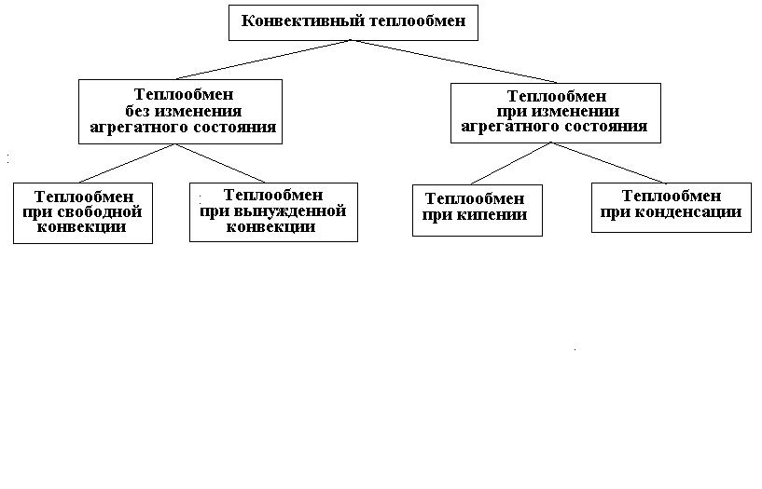
Разновидности конвективного теплообмена
Теплоотдача при свободной конвекции
Свободная (естественная) конвекция жидкости возникает вследствие разности плотностей нагретых и холодных частиц жидкости и определяется физическими свойствами жидкости, ее объемом и разностями температур нагретых и холодных частиц.
Различают свободную (естественную) конвекцию двух видов:
свободную конвекцию в неограниченном пространстве;
свободную конвекцию в узких прослойках (в ограниченном пространстве).
Свободная конвекция в неограниченном пространстве
При расчете коэффициента теплоотдачи в условиях естественной конвекции в неограниченном пространстве обычно пользуются зависимостью числа Нуссельта вида:
(2.40)
Значения коэффициента A и показателя степени п для вертикальной и горизонтальной поверхностей в зависимости от произведения (Gr_{m}⋅Рг_{m}) приведены ниже.
Таблица 1
Gr_{m}⋅Pr_{m} | A | n
1⋅10⁻³ – 5⋅10²  5⋅10² – 2⋅10⁷  2⋅10⁷ – 1⋅10¹³ | 1,18  0,54  0,135 | 0,125  0,25  0,33
Теплоотдача при вынужденной конвекции
Вынужденная (принудительная) конвекция жидкости возникает под действием внешних сил (вентилятора, насоса) и определяется физическими свойствами жидкости, ее скоростью, формой и размерами канала, в котором осуществляется движение.
Как известно, режим движения жидкости в зависимости от числа Рейнольдса (Re) может быть ламинарным, турбулентным или переходным. Определяющими критериями процесса теплообмена при вынужденном движении являются:
при турбулентном режиме – критерии Re и Pr;
при ламинарном режиме – критерии Re, Pr и Gr.
При ламинарном режиме характер течения спокойный, слоистый, без перемешивания.
При турбулентном движении течение жидкости неупорядоченное, вихревое.
При турбулентном движении жидкости теплообмен происходит значительно интенсивнее, чем при ламинарном.
Теплообмен при поперечном обтекании тел
Коэффициент теплоотдачи при поперечном обтекании тел зависит от физических свойств жидкости и скорости ее движения (числа Pr_{f} и Re_{f}).
В отличие от свободной конвекции здесь существенное влияние оказывает форма обтекаемого тела, его ориентация в потоке, характер движения жидкости.
При нахождении среднего коэффициента теплоотдачи поперечно обтекаемого горизонтального цилиндра используют следующие зависимости числа Нуссельта:
при ламинарном течении жидкости Re_{f}<10²:
при турбулентном течении 10²<Re_{f}<2⋅10⁵:
При пузырьковом кипении жидкости в условиях естественной конвекции коэффициент теплоотдачи определяется по следующей формуле:
), (20)
где λ - коэффициент теплопроводности жидкости, μ - коэффициент динамической вязкости жидкости, с – теплоёмкость жидкости, Т_{s} – термодинамическая температура насыщения, r - удельная теплота парообразования, ρ_{п} - плотность пара, ρ - плотность жидкости, σ - коэффициент поверхностного натяжения.
Различают капельную и пленочную конденсацию. В первом случае конденсат осаждается на стенку в виде капель, а во втором - в виде сплошной пленки.

Основная литература:
1. Брюханов О.Н. Основы гидравлики и теплотехники: учебник для СПО / О.Н. Брюханов, А.Т. Мелик-Аракелян, В.И. Коробко. - 4-е изд., стереотип. - М.: Академия, 2011.
2. Смирнова М.В. Теоретические основы теплотехники: учебн. пособие для ссузов / М.В. Смирнова. - Волгоград: Ин-Фолио, 2010.
3. Никифорова Н.М. Теплотехника и теплотехническое оборудование предприятия промышленности строительных материалов и изделий.Учебник для техникумов-М: Высш.школа,1981.
4. Литвин А.М. Теоретические основы теплотехники – М: «Энергия»,1969.
5. Ю.А. Кошмаров Прогнозирование опасных факторов
пожара в помещении: Учебное пособие. М., Академия ГПС МВД
России, 2000
6. Кошмаров Ю.А., Башкирцев М.П. Термодинамика и теплопередача в пожарном деле. - М.: ВИПТШ МВД СССР, 1987.

Лекция № 9 «Излучение»
- Общие понятия, тепловой баланс лучистого теплообмена.
- Законы теплового излучения.
- Теплообмен излучением между телами, разделенными прозрачной средой. Коэффициент облученности.
- Излучение газов. Излучение факела пламени при пожаре.
Тезисы.
Излучение – это перенос энергии электромагнитными волнами (этот процесс обусловлен превращением внутренней энергии вещества в энергию излучения, переносом излучением и его поглощением веществом).
Особенностью теплообмена излучением является то, что такой теплообмен не требует непосредственного контакта тел. Суммарное излучение с поверхности тела по всем длинам волн спектра называется интегральным или полным лучистым потоком. При постоянной поверхностной плотности интегрального излучения Е₀ (собственное излучение) излучающей поверхности F полный лучистый поток Q₀, Вт, определяется соотношением:
Q₀ = E₀ F.
Таким образом, после ряда поглощений излучаемая энергия полностью распределяется между окружающими телами. Следовательно, каждое тело не только излучает, но и непрерывно поглощает лучистую энергию.
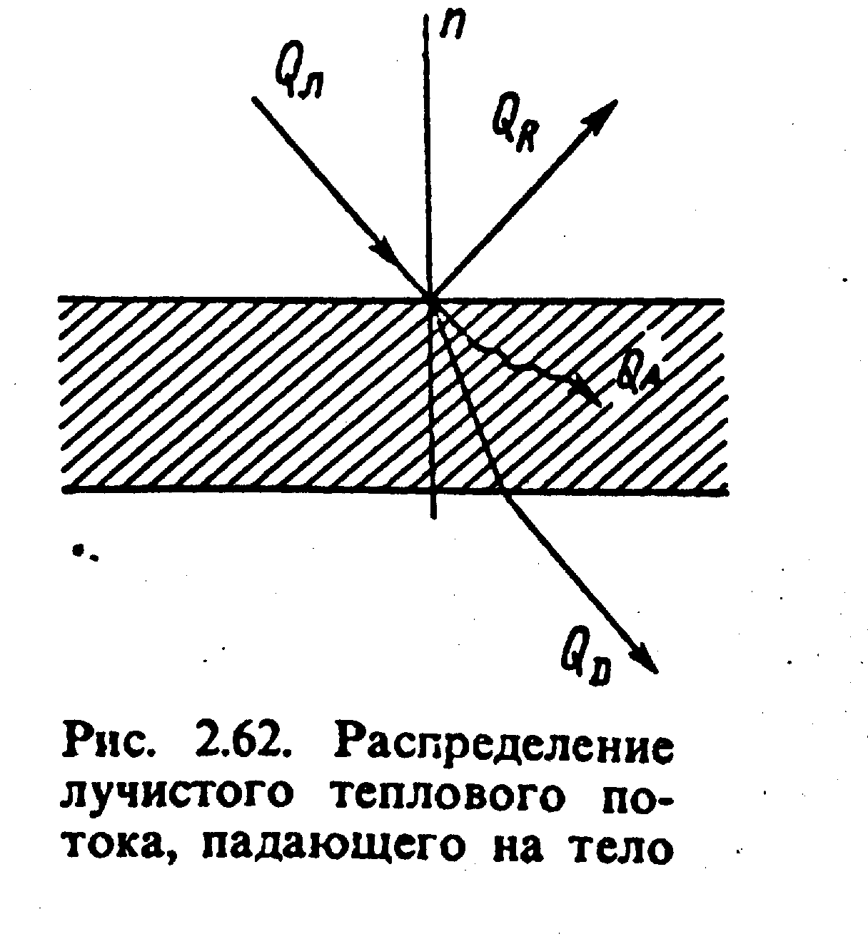
Рис. Распределение лучистого потока, падающего на тело
На основании закона сохранения энергии можно написать:
Q₀ = Q_{A} + Q_{R} + Q_{D}
или для плотностей излучения:
E₀ = E_{A} + E_{R} + E_{D}.
Здесь:
В безразмерном виде:
A + R + D = 1, (2.21)
где – коэффициент поглощения; – коэффициент отражения; – коэффициент проницаемости.
Коэффициенты поглощения, отражения и проницаемости зависят от природы тел, состояния их поверхности. Тело, которое полностью поглощает всю падающую на него лучистую энергию, т. е. А=1, D=R= 0, называют абсолютно черным телом.
Если R=1, А = D = 0, то такое тело называют абсолютно белым
телом (вся энергия отражается).
Если D=1, A= R = 0 – абсолютно прозрачным телом (вся энергия проходит насквозь).
Значения A, R и D зависят от природы тела, его температуры и длины волны излучения. Воздух, например, для тепловых лучей прозрачен, но при наличии в воздухе водяных паров или углекислоты он становится полупрозрачным.
Большинство твердых и жидких тел для тепловых лучей практически непрозрачны, т. е. D = 0:
A+R=1.
Однако, имеются тела, которые прозрачны лишь для определенных длин волн.
Тела, у которых коэффициент поглощения 0<А<1 и поглощательная способность не зависит от длины волны падающего излучения, называются серыми телами. Большинство твердых тел можно рассматривать как серые тела.
Излучение абсолютно черного тела подчиняется следующим законам:
закон Планка, устанавливающий зависимость между интенсивностью излучения J₀, длиной волны и термодинамической температу-
рой Т:
$$J_{0}=\frac{С_{1}}{λ^{5}\left[\text{exp}\frac{C_{2}}{λT}−1\right]},$$
где С₁ и С₂ – постоянные величины;
закон Вина, исходя из закона Планка, дает зависимость от Т:
Закон Стефана-Больцмана дает возможность определить плотность лучистого потока Е₀ абсолютно черного тела:
где = 5,67 10⁻⁸ Вт/(м² К) – константа излучения абсолютно черного тела.
В технических расчетах закон Стефана-Больцмана удобно применять в форме:
где – коэффициент излучения абсолютно черного тела.
Для серых тел, у которых интенсивность излучения меньше, чем
у черных тел при той же температуре, Е<E₀.
Отношение называют степенью черноты серого тела.
где - коэффициент излучения серого тела.
Закон Кирхгофа устанавливает связь между излучательной и поглощательной способностью тел.
(2.26)
т. е. коэффициент поглощения численно равен степени черноты данного тела.
Закон Ламберта дает возможность определить зависимость изменения энергии лучистого потока от его направления по отношению к поверхности тела. Наибольшей интенсивностью обладает излучение по нормали к поверхности Е_{п}. По остальным направлениям оно меньше, равно и выражается формулой:
(2.27)
где – угол между направлением излучения и нормалью
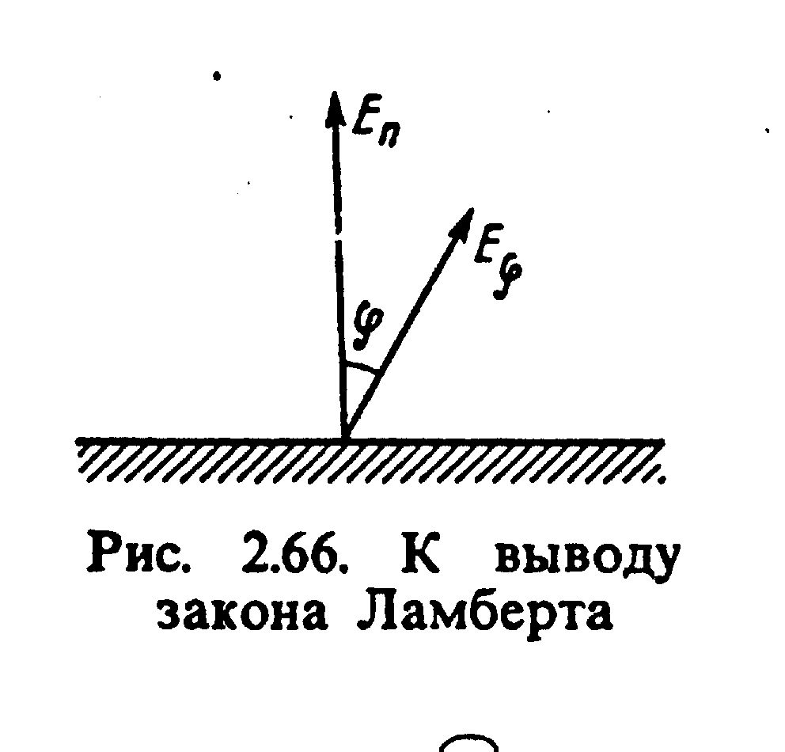
Если два тела с температурой T₁ и T₂ обмениваются лучистой энергией, разделены прозрачной средой, то тепло, переданное излучением, можно определить из выражения:
где – приведенная степень черноты.
Эффективным способом уменьшения теплообмена излучением между поверхностями является постановка между ними экранов (тонких пластин типа фольги с высокой отражательной способностью)
Рис
T
2
ε
2
T
1
ε
1
Э
При наличии между пластинами п экранов со степенями черноты $ε_{э_{1}}, ε_{э_{2}},\text{.}\text{.}\text{.},ε_{э_{п}}$передаваемый от одной пластины к другой поток излучения рассчитывается по формуле $Q=с_{0} ε_{\text{пр}} F \left[ {\left(\frac{T_{1}}{\text{100}}\right)}^{4}−{\left(\frac{T_{2}}{\text{100}}\right)}^{4}\right], \text{Вт,}$, а приведенная степень черноты по формуле$ε_{\text{пр}}=\frac{1}{\frac{1}{ε_{{\text{пр}}_{1−2}}}+\left(\sum_{i=1}^{п}{\frac{2}{ε_{э i}}−1}\right)},$$ε_{{\text{пр}}_{1−2}}$ рассчитывается по$ε_{\text{пр}}=\frac{1}{\frac{1}{ε_{1}} +\frac{1}{ε_{2}}−1}\text{.}$
Особенности излучения газов
Одно- и двухатомные газы прозрачны для теплового излучения. Излучающей и поглощающей способностью обладают трех- и многоатомные газы.
В практике теплотехнических расчетов наиболее распространенными трехатомными газами являются углекислый газ (СО₂) и водяные пары (Н₂О).
Газы излучают и поглощают энергию каждой молекулой, число которых прямо пропорционально давлению газа и толщине газового слоя (в отличие от твердых тел, где излучает и поглощает только поверхностный слой молекул). Таким образом, излучение и поглощение газов зависит от температуры (Т), давления (р) и толщины газового слоя, характеризуемого длиной пути луча ()..
Степень черноты газа (ε_{г}) – это отношение собственного излучения газов к излучению абсолютно черного тела при температуре газа:
$$ε_{г}=\frac{q_{г}}{q_{0}}=f (p, T_{г}, ℓ)\text{.}$$
Длина пути луча для газовых объемов рассчитывается по уравнению
$$ℓ=0,9\frac{4V}{F},$$
где V, м³ – объем газа; F, м² – площадь поверхности, омываемой газом.
Для пучков труб, омываемых излучающими газами, длина пути луча рассчитывается по формуле
$$ℓ=1,\text{08} d_{2}\left(\frac{s_{1}⋅s_{2}}{d_{2}}−0,\text{785}\right),$$
где d₂ - наружный диаметр трубы; s₁, s₂ - поперечный и продольный шаги труб.
Излучение факела пламени определяется его структурой, которая зависит от вида горящего материала и условий протекания процесса горения при пожаре. При горении газа и жидкостей образуются светящаяся и несветящаяся части пламени. Светящаяся часть пламени содержит трехатомные газы и раскаленные частицы сажи. Излучение факела пламени представляет собой мощный источник тепловой энергии. Оно оказывает опасное физиологическое воздействие на человека, может при определенных условиях вызвать воспламенение огнеопасных паров и газов и способствовать развитию пожара и возникновению новых очагов горения. В ряде случаев излучение пламени настолько велико, что оно может прогреть строительные конструкции до температуры, при которой возможно их разрушение.

Основная литература:
1. Брюханов О.Н. Основы гидравлики и теплотехники: учебник для СПО / О.Н. Брюханов, А.Т. Мелик-Аракелян, В.И. Коробко. - 4-е изд., стереотип. - М.: Академия, 2011.
2. Смирнова М.В. Теоретические основы теплотехники: учебн. пособие для ссузов / М.В. Смирнова. - Волгоград: Ин-Фолио, 2010.
3. Никифорова Н.М. Теплотехника и теплотехническое оборудование предприятия промышленности строительных материалов и изделий.Учебник для техникумов-М: Высш.школа,1981.
4. Литвин А.М. Теоретические основы теплотехники – М: «Энергия»,1969.
5. Ю.А. Кошмаров Прогнозирование опасных факторов
пожара в помещении: Учебное пособие. М., Академия ГПС МВД
России, 2000
6. Кошмаров Ю.А., Башкирцев М.П. Термодинамика и теплопередача в пожарном деле. - М.: ВИПТШ МВД СССР, 1987.

Лекция № 10 «Теплопередача»
- Общее понятие и определение теплопередачи.
- Коэффициент теплопередачи, его физический смысл.
- Теплопередача через однослойную и многослойную плоскую стенку
- Полное термическое сопротивление теплопередачи
Тезисы
В практике пожарного дела в условиях пожара греющей средой являются продукты горения и коэффициент теплоотдачи α приближенно вычисляют по уравнению:
где $t_{f}$ – температура греющей среды.
Сложный теплообмен – это одновременная передача теплоты двумя или тремя способами (конвекцией, теплопроводностью, излучением).
Пусть теплота передается от горячей воды с температурой через плоскую стенку толщиной δ к окружающему спокойному воздуху с температурой От воды к поверхности теплота передается путем конвективного теплообмена (), через стенку – теплопроводностью (), от стенки к воздуху – конвекцией () и излучением ().
Таким образом,
$q=q_{к_{1}}=q_{т}=q_{к_{2}}+q_{л}$(2)
$q_{к_{1}}=α_{1}\left(t_{ж_{1}}−t_{1}\right)$(3)
$q_{т}=\frac{λ}{δ}\left(t_{1}−t_{2}\right)$(4)
$q_{л}=ε_{с}с_{0}\left[{\left(\frac{T_{2}}{\text{100}}\right)}^{4}−{\left(\frac{T_{ж_{2}}}{\text{100}}\right)}^{4}\right]$(5)
При расчетах теплопередачи со сложным теплообменом на поверхностях суммарную теплоотдачу заменяют эквивалентным тепловым потоком, например конвективным
$$q_{к_{2}}+q_{л}=q_{\text{экв}}=α_{\text{экв}}\left(t_{2}−t_{{}_{ж_{2}}}\right)$$
формулу для расчета эквивалентного коэффициента теплоотдачи
$α_{\text{экв}}=α_{2}+\frac{q_{л}}{t_{2}−t_{ж_{2}}}=α_{2}+α_{л}$(6)
Слагаемое (7)учитывает передачу теплоты излучением и называется лучистым коэффициентом теплоотдачи.
В наиболее общем виде формулу для расчета эквивалентного коэффициента теплоотдачи можно записать так$α_{\text{экв}}=α+\frac{q_{л}}{\left|t_{c}−t_{ж}\right|}$
где $\left|t_{c}−t_{ж}\right|$ - абсолютная величина разности температур поверхности и среды.
Таким образом, систему 4^{х} уравнений (2)-(.5)заменяем системой
3^{х} уравнений:
$$q=α_{1}\left(t_{ж_{1}}−t_{1}\right)$$
$$q=\frac{λ}{δ}\left(t_{1}−t_{2}\right)$$
$q=α_{\text{экв}}\left(t_{2}−t_{{}_{ж_{2}}}\right)$ (11)
совместное решение которых дает расчетную формулу для плотности теплового потока
$q=\frac{t_{ж_{1}}−t_{ж_{2}}}{\frac{1}{α_{1}}+\frac{δ}{λ}+\frac{1}{α_{\text{экв}}}}$(12)
Формула включает эквивалентный коэффициент теплоотдачи (α_{экв}), который требует знания температуры поверхности со сложным теплообменом (t₂). Так как эта температура неизвестна, то ее задают; по (7) с учетом (5) рассчитывают α_{экв}, затем по (12) рассчитывают q. Правильность задания температуры t₂ проверяют уравнением (11). Если температура поверхности t₂, рассчитанная по (11), совпадает с заданной – расчет закончен. В противном случае расчет повторяют с температурой t₂, вычисленной по (11), до тех пор, пока проверка не подтвердит заданную температуру. Такой метод расчета называется методом последовательных приближений и его не избежать при расчетах теплопередачи со сложным теплообменом на поверхностях.
Рассмотрим передачу теплоты через стенку трубы водяного экономайзера парового котла от дымовых газов со средней температурой $t_{ж_{1}}$, омывающих наружную поверхность трубы, к нагреваемой воде со средней температурой $t_{ж_{2}}$, движущейся по трубеТеплота от дымовых газов, содержащих в своем составе излучающие газы (СО₂ и Н₂О), к наружной поверхности трубы передается конвекцией () и излучением (Q_{л}), через стенку трубы – теплопроводностью (Q_{т}), от внутренней поверхности трубы к воде – путем конвективного теплообмена ().
Таким образом, передаваемый тепловой поток
$$Q=Q_{к_{1}}+Q_{л}=Q_{т}=Q_{к_{2}}$$
$$Q_{к_{1}}=α_{1}F_{н}\left(t_{ж_{1}}−t_{1}\right)$$
$$Q_{л}=\frac{1}{2}\left(ε_{c}+1\right) c_{0}F_{н}\left[ε_{г}{\left(\frac{T_{ж_{1}}}{\text{100}}\right)}^{4}−А_{г}{\left(\frac{Т_{1}}{\text{100}}\right)}^{4}\right]$$
$$Q_{т}=\frac{2πℓλ \left(t_{1}−t_{2}\right)}{ℓn\frac{d_{2}}{d_{1}}}$$
$$Q_{к_{2}}=α_{2}F_{в}\left(t_{2}−t_{ж_{2}}\right)$$
где F_{н} = πd₂, F_{в} = πd₁ - площади наружной и внутренней поверхностей трубы; ε_{г}, А_{г} – степень черноты и коэффициент поглощения газов. Заменяя суммарную теплоотдачу от дымовых газов к поверхности трубы эквивалентным конвективным тепловым потоком
$Q_{к_{1}}+Q_{л}=Q_{\text{экв}}=α_{\text{экв}}F_{н} \left(t_{ж_{1}}−t_{1}\right)$ А далее расчет производят по той же схеме.

Основная литература:
1. Брюханов О.Н. Основы гидравлики и теплотехники: учебник для СПО / О.Н. Брюханов, А.Т. Мелик-Аракелян, В.И. Коробко. - 4-е изд., стереотип. - М.: Академия, 2011.
2. Смирнова М.В. Теоретические основы теплотехники: учебн. пособие для ссузов / М.В. Смирнова. - Волгоград: Ин-Фолио, 2010.
3. Никифорова Н.М. Теплотехника и теплотехническое оборудование предприятия промышленности строительных материалов и изделий.Учебник для техникумов-М: Высш.школа,1981.
4. Литвин А.М. Теоретические основы теплотехники – М: «Энергия»,1969.
5. Ю.А. Кошмаров Прогнозирование опасных факторов
пожара в помещении: Учебное пособие. М., Академия ГПС МВД
России, 2000
6. Кошмаров Ю.А., Башкирцев М.П. Термодинамика и теплопередача в пожарном деле. - М.: ВИПТШ МВД СССР, 1987.

Лекция № 11 «Термогазодинамика пожаров в помещении»
- Экспериментальное исследование пожара в помещении.
- Теплообмен в развитой стадии пожара.
- Теплообмен строительных конструкций в условиях начальной стадии пожара и при локальных пожарах.
Тезисы
Экспериментальное помещение и условие опытов. Экспериментальное исследование процессов развития пожара проводилось в помещении, имеющим следующие внутренние размеры: высоту 2h=5,8 м, ширину и длину a₁=a₂=5,8 м. Площадь поверхности пола составляет 33,64 м${}^{2}$, а объем помещения V = 195,11 м³. Стены были выполнены из красного кирпича на цементно-песчаном растворе. Внутренние стороны стен облицованы слоем
огнеупорного кирпича до высоты 3,2 м. Толщина стен равнялась 0,53 м. Верхнее перекрытие выполнено в виде рамы из стальных швеллеров, облицованных сверху и снизу стальными листами.
Пространство между листами заполнено минеральной ватой. Толщина слоя ваты равнялась 0,18 м. Нижняя поверхность этого покрытия обращенная внутрь помещения, покрыта слоем огнеупорной штукатурки по металлической сетке. Над перекрытием находилось помещение второго этажа. Экспериментальное помещение имело два оконных проема, расположенных друг над другом в середине одной из стен помещения. Высота каждого проема помещения составляла H=1,1 м и была неизменной во всех опытах. Отсчитываемая от пола координата нижнего края верхнего проема y_{1в} =4,13 м, координата верхнего края верхнего проема y_{2в}=5,23 м, координата нижнего края нижнего проема y_{1н} =0,8 м, координата верхнего края нижнего проема y_{2н}= 1,9 м. Ширина каждого проема варьировалась от опыта к опыту. Изменение ширины проема осуществлялось с помощью кирпичной кладки на цементной основе.
Сгораемый материал располагался на поверхности платформы весов, установленных в экспериментальном помещении. Поверхность платформы находилась на одном уровне с полом. Площадь поверхности платформы составляла 10 м². Платформа имела форму квадрата, сторона которого δ = 3,16 м. Платформа расположена в средней части пола, расстояние платформы от стен помещения l=1,32 м.
В первой серии экспериментов использовалась в качестве сгораемого материал сосновая древесина. Древесина представляла собой сортные бруски сечением от 25*10⁻⁴ до 36*10⁻⁴ м² и обрезки досок (отходы призводства) с приблизительно таким же, как у брусков, сечением. Древесина во всех опытах укладывалась на платформе весов в два слоя. В нижний слой укладывались отходы производства. Верхний слой представлял собой три ряда сортных брусков указанных выше размеров. Масса этих брусков составляла в каждом опыте приблизительно 270 кг. Бруски во всех опытах укладывались одинаково плотно, практически без зазоров. Применявшаяся укладка древесины исключала влияние на процесс развития пожара в начальной стадии случайных факторов, обусловленных геометрической структурой отходов производства досок. Древесина укладывалась во всех опытах равномерным слоем на всей поверхности платформы весов, т. е. на площади 10 м².
Во второй серии опытов использовалось в качестве сгораемого материала органическое стекло (полиметилметакрилат). Органическое стекло представляло собой отходы производства в виде полосок длиной от 1,3 до 2 м с поперечным сечением от 10⁻⁴ до 3*10⁻⁴ м². Эти полоски раскладывались равномерным слоем на всей поверхности платформы весов (т. е. на площади 10 м²).
Все опыты были проведены в летнее время при температурах наружного воздуха Т_{о}=290 - 293 К и слабом ветре (скорость ветра не превышала 1 м/с).
Экспериментальное помещение было оснащено датчиками и приборами для измерения температур газа в 45 точках внутри помещения, температур уходящих газов в 4 точках сечения каждого проема, температур поверхностей ограждений в 54 точках, плотности теплового излучения через оконные проемы, массовой скорости выгорания горючего материала, распределения статических давлений по высоте помещения, скоростей в потоке уходящих через проем газов, скоростей в потоке поступающего воздуха, концентраций кислорода и диоксида углерода СО₂ внутри помещения, концентраций кислорода и диоксида углерода СО₂ в потоке уходящих газов.

  - Проведенные при вышеуказанных условиях экспериментальные исследования процесса развития пожара показали, что температура уходящего через проем газа отличается от измерениой в тот же момент времени среднеобъемной температуры среды, заполняющей помещение.
  - Была получена информация о характере распределения давлений внутри помещения при различных стадиях развития пожара.
  - Расходы уходящих газов через верхний проем и поступающего через нижний проем воздухапри линейном распределении давлений по высоте помещения можно вычислить с помощью формул:
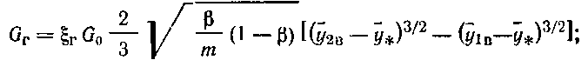
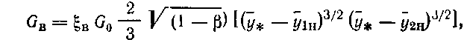
где 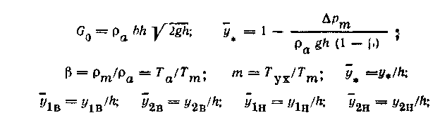
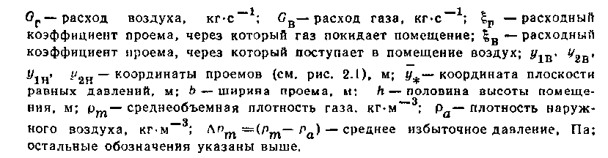
Объемные пожары характеризуются интенсивным тепловым воздействием на конструкции, которое зависит от скорости выгорания материалов, условий распределения этого материала в помещении, площади его поверхности и формы. Объемный пожар подразделяют на ограниченный и неограниченный. При ограниченном пожаре горение происходит в одном помещении, при неограниченном - в нескольких помещениях
В отличие от объемных пожаров при локальных пожарах конвективный и лучистый теплообмен является аддитивным. В силу ряда объективных факторов, затрудняющих экспериментальные исследования данного процесса в натуре ( высокие температуры, сильная загазованность и задымленность и др., создающие непосредственную опасность для экспериментатора), в основу исследований был положен модельный эксперимент с последующей проверкой полученных результатов на крупномасштабных экспериментах.
Локальные пожары развиваются при избытке воздуха, необходимого для горения, и зависят от вида пожарной нагрузки, ее состояния и расположения в помещении. Локальные пожары слабо влияют на огнестойкость конструкций. Среднеобъемная температура, определяющая границу локального пожара, меньше температуры, при которой начинаются загорание и распространение огня по конструкциям. При локальных пожарах и в начальной стадии пожара, когда значения среднеобъемных температур сравнительно невелики, решающим в процессе теплообмена между очагом пожара и поверхностью материала пожарной нагрузки является лучистый теплообмен между факелом и поверхностью. Учитывая, что в условиях локального пожара или его начальной стадии процессы конвективного и лучистого теплообмена можно рассматривать как аддитивные, получим решение для конвективного теплообмена как частное из решения. В условиях пожара практический интерес представляет учет изменения плотностей за счет массообменных процессов в начальной стадии пожара ( или при локальных пожарах) при эксплуатации строительных конструкций из горючих и трудногорючих материалов или при наличии в помещении облицованных или отделочных горючих и трудногорючих материалов. Локальные пожары развиваются при избытке воздуха, необходимого для горения, и зависят от вида пожарной нагрузки, ее состояния и расположения в помещении.

Основная литература:
1. Брюханов О.Н. Основы гидравлики и теплотехники: учебник для СПО / О.Н. Брюханов, А.Т. Мелик-Аракелян, В.И. Коробко. - 4-е изд., стереотип. - М.: Академия, 2011.
2. Смирнова М.В. Теоретические основы теплотехники: учебн. пособие для ссузов / М.В. Смирнова. - Волгоград: Ин-Фолио, 2010.
3. В.М.Астапенко. Термогазодинамика пожаров в помещении.
4.Абросимов Ю.Г., Иванов А. И. и др. «Гидравлика и противопожарное водоснабжение»
5. Ю.А. Кошмаров Прогнозирование опасных факторов
пожара в помещении: Учебное пособие. М., Академия ГПС МВД
России, 2000

Лекция № 12 «Топливо и основы горения»
- Виды топлива и их характеристики
- Элементарный состав топлива. Теплота сгорания.
- Особенности сжигания твердого, жидкого и газообразных топлив.
- Коэффициент избытка воздуха.
Тезисы
Основным элементом процесса горения является топливо, а его характеристики обуславливают, во многом, как способ сжигания топлива, так и протекание процесса горения. Топливо бывает природным (древесина, торф, каменные угли, сланцы, антрациты – твердые топлива, нефть – жидкое топливо, горючие газы – газообразное) и искусственным, полученным либо в результате переработки природного топлива (кокс для доменных печей; генераторный газ при газификации твердого топлива; бензин, керосин и т.д. при переработке нефти), либо как попутный продукт технологического процесса (коксовый газ, доменный газ).
Искусственным твердым топливом является кокс, который получают путем нагрева каменных коксующихся углей без доступа воздуха до температуры порядка 1000°С. Единственным природным жидким топливом является нефть. Природное газообразное топливо – это сухие природные газы.
При проектировании сжигания устройств необходимо определить количество необходимого для горения топлива, окислителя и газообразных продуктов сгорания. Горение может быть полным и неполным. Полное горение происходит при достаточном количестве окислителя и завершается полным оксиленням горючих элементов топлива. При недостаточном количестве окислителя происходит неполное сгорание углерода.
Низшая теплота сгорания топлива - количество теплоты, выделяющейся при сгорании одного килограмма твердого или жидкого топлива, или одного метра кубического газообразного, без учета теплоты парообразования. В любом органическом топливе есть вода или пар и некоторое количество теплоты, выделяющейся при сгорании, идет на фазовую смену воды из жидкого в газообразное состояние.
Высшая теплота сгорания топлива - количество теплоты, выделяющейся при сгорании одной массы или объема топлива с учетом теплоты парообразования.
Вторичные энергетические ресурсы - энергетический потенциал продукции, отходов, побочных и промежуточных продуктов, образующихся в технологических агрегатах (установках), который не используется в самом агрегате, но может быть частично или полностью использован для энергоснабжения других агрегатов.

Состав топлива является его важной технической характеристикой, исходной для анализа большинства процессов, происходящих с топливом в промышленных установках. Первичные топливообразователи, состоящие из C, H, O, N, S, составляют горючую массу твердого и жидкого топлив, куда относят и органический азот, не принимающий участие в реакциях окисления. Состав горючей массы топлива можно записать в виде
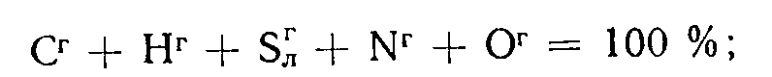
В процессе геологического старения к первичным топливообразователям добавляются неорганические примеси, составляющие золу топлива. Зольность топлива (А) определяется путем сжигания определенной массы топлива. При этом влага, содержащаяся в топливе, испаряется. Сухая масса топлива состоит из топливообразователей и золы. Тогда 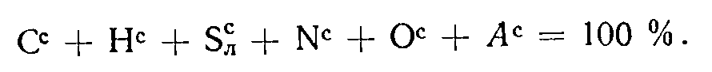
Общая масса топлива, включающая сухую массу и влагу (W), называется рабочей массой. Тогда
Элементарный состав горючей массы топлива определяется путем сжигания определенной навески топлива с последующим улавливанием и анализом продуктов сгорания. Пересчет содержания любого компонента горючей массы в рабочую массу производится следующим образом.
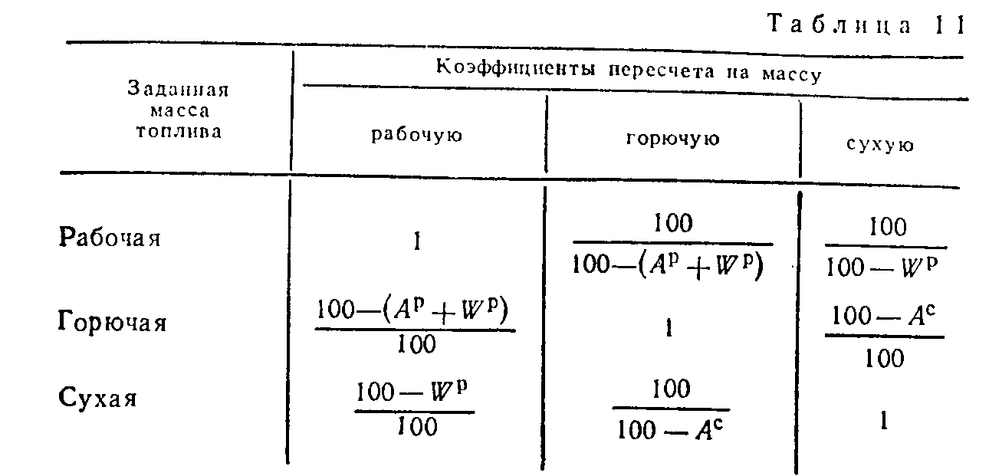
Тепловую ценность топлива характеризует его теплотворная способность (Q), которая представляет собою количество теплоты, выделяемое единицей топлива (кг или м3) при его полном сгорании (до образования конечных продуктов окисления).
В продуктах сгорания топлива всегда содержится водяной пар, образовавшийся при горении водорода топлива и испарении влаги топлива. Теплотворная способность топлива при конденсации водяного пара называется высшей теплотворной способностью. Теплотворная способность топлива, определенная без конденсации водяного пара, называется низшей теплотворной способностью. Величины высшей и низшей теплоты сгорания рабочей массы твердого (жидкого) топлива связаны выражениями:

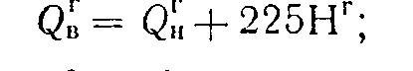

Тепловые расчеты котлов выполняют, пользуясь низшей теплотой сгорания рабочей массы топлива. Низшая теплота сгорания (кДж/кг) рабочей массы твердого и жидкого топлива:

Низшая теплота сгорания (кДж/м³) газообразного топлива
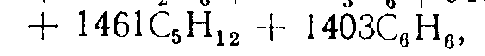
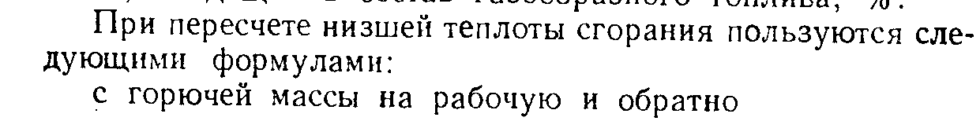
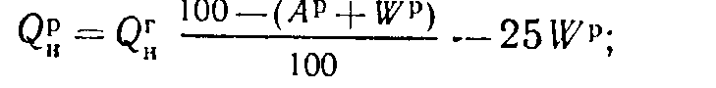
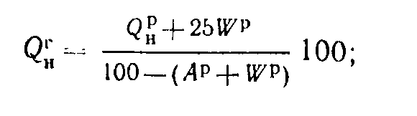
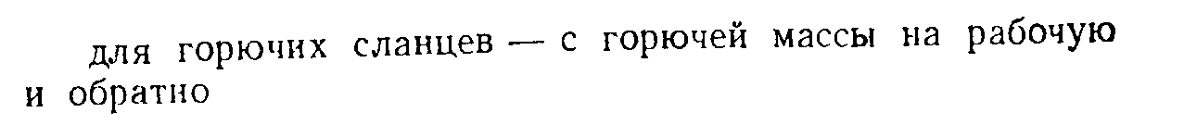
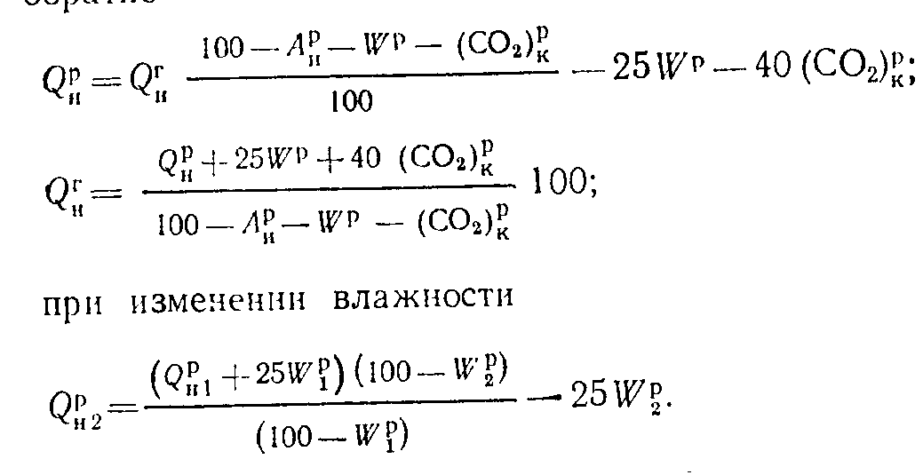

Основная литература:
1. Брюханов О.Н. Основы гидравлики и теплотехники: учебник для СПО / О.Н. Брюханов, А.Т. Мелик-Аракелян, В.И. Коробко. - 4-е изд., стереотип. - М.: Академия, 2011.
2. Смирнова М.В. Теоретические основы теплотехники: учебн. пособие для ссузов / М.В. Смирнова. - Волгоград: Ин-Фолио, 2010.
3. Ю.А. Кошмаров Прогнозирование опасных факторов
пожара в помещении: Учебное пособие. М., Академия ГПС МВД
России, 2000
4. Кошмаров Ю.А., Башкирцев М.П. Термодинамика и теплопередача в пожарном деле. - М.: ВИПТШ МВД СССР, 1987.

Лекция № 13 «Основные законы равновесия состояния жидкости».

- Основные физические свойства жидкости.
- Гидростатическое давление. Основное уравнение гидростатики.
- Абсолютное и избыточное давление. Приборы для измерения давления.
- Уравнение Бернулли. Режимы движения жидкости.

Тезисы
Гидравлика представляет собой теоретическую дисциплину, изучающую вопросы, связанные с механическим движением жидкости в различных природных и техногенных условиях. Широкое использование в практической деятельности человека различных гидравлических машин и механизмов ставят гидравлику в число важнейших дисциплин, обеспечивающих научно-технический прогресс.
Плотность и удельный вес. К основным физическим свойствам жидкостей следует отнести те её свойства, которые определяют особенности поведения жидкости при её движении.
Под плотностью жидкости понимается масса единицы объёма жидкости:
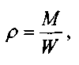
где: М - масса жидкости,
W - объём, занимаемый жидкостью.
В международной системе единиц СИ масса вещества измеряется в кг, объём жидкого тела в м ³ , тогда размерность плотности жидкости в системе единиц СИ - кг/м ³. В системе единиц СГС плотность жидкости измеряется в г/см ³.
Упругость. Капельные жидкости относятся к категории плохо сжимаемых тел. Оценка упругих свойств жидкостей может осуществляться по ряду специальных параметров.
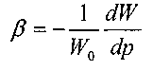-коэффициент объёмного сжатия жидкости представляет собой относительное изменение объёма жидкости при изменении давления на единицу. По существу это известный закон Гука для модели объёмного сжатия:

Вязкость. При движении реальных (вязких) жидкостей в них возникают внутренние напряжения, обусловленные силами внутреннего трения жидкости. Напряжения, возникающие при деформации сдвига согласно гипотезе Ньютона пропорциональны градиенту скорости в движущихся слоях жидкости, а сила трения между слоями движущейся жидкости будет пропорциональна площади поверхности движущихся слоев жидкости:
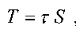где: Т -сила трения между слоями движущейся жидкости,
S - площадь поверхности слоев движущейся жидкости,
τ - касательные напряжения, возникающие в жидкости при деформации сдвига,
Величина давления (иногда в литературе называется гидростатическим давлением) в системе СИ измеряется в паскалях.
Основное уравнение гидростатики:
.
Величина p₀ одинакова для всех точек объема жидкости, поэтому, учитывая свойство гидростатического давления, можно сформулировать закон Паскаля: давление, приложенное к внешней поверхности жидкости, передается всем точкам этой жидкости и по всем направлениям одинаково.
При измерении давления можно в качестве начала отсчета брать давление, равное 0. Тогда измерянное давление называют абсолютным. Если же давление измеряется относительно атмосферного, то такое давление называют избыточным.
Пьезометрическая высота $\frac{p_{}}{gρ}$ представляет собой высоту столба данной жидкости, создающего своим весом давление p.
В гидравлике существуют понятия идеальной и реальной жидкости. Идеальной жидкостью называют абстрактную модель жидкости, абсолютно лишенной вязкости и несжимаемой. Реальная жидкость всегда рассматривается как вязкая, а сжимаемостью часто пренебрегают.
Рассмотрим движение идеальной жидкости. В такой жидкости, как и в неподвижной, возможны тоже только сжимающие нормальные напряжения, то есть гидромеханическое давление. Давление в движущейся идеальной жидкости обладает теми же свойствами, что и в неподвижной жидкости: на внешней поверхности жидкости оно направлено по внутренней нормали, а в любой другой точке – по всем направлениям одинаково.
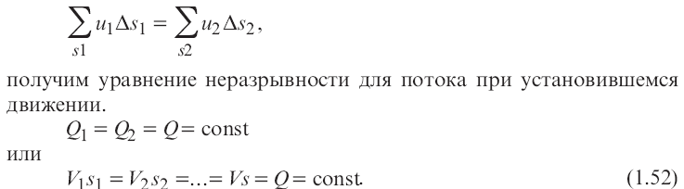
Течение жидкости может быть установившимся (стационарным) и неустановившимся (нестационарным).
Установившимся называется течение, неизменное во времени, при котором давление и скорость являются только функциями координат, но не зависят от времени. В частном случае стационарное течение жидкости может быть равномерным, когда скорость каждой частицы не изменяется при изменении ее координат, и поле скоростей остается неизменным вдоль потока.
Неустановившимся называется течение жидкости, все характеристики которого (или некоторые из них) изменяются во времени в точках рассматриваемого пространства Живым сечением потока называется поверхность в пределах потока, проведенная нормально к линиям тока. Если элементарные струйки проходят параллельно, то живое сечение потока будет плоским.
Смоченным периметром η называют длину линии соприкосновения жидкости с твердыми стенками в данном живом сечении.
Гидравлическим радиусом называют отношение площади живого сечения потока к смоченному периметру:
.
Гидравлический диаметр равен 4 гидравлическим радиусам:
D_{г} = 4R_{г}.
Легко убедиться, что для круглого сечения R_{г} = 0,5R, а D_{г} = D.
Чаще всего живое сечение имеет форму круга, но если форма сечения иная, то в формулы подставляют эквивалентный гидравлический диаметр.
Уравнение Бернулли для элементарной струйки идеальной жидкости:
где z – геометрический напор (высота);
– пьезометрический напор (высота);
– скоростной напор (высота).
Местное нарушение сплошности течения с образованием паровых и газовых пузырей (каверн), обусловленное местным падением давления в потоке, называется кавитацией.
Потери напора (гидравлические потери) зависят от формы, размеров русла, скорости течения и вязкости жидкости, а иногда и от абсолютного давления в ней. Вязкость жидкости, хотя и является первопричиной всех гидравлических потерь, но далеко не всегда оказывает существенное влияние на их величину.

,
то есть потери пропорциональны скоростному напору. Коэффициент пропорциональности ξ называется коэффициентом потерь или коэффициентом сопротивления, значения которого для данного русла в первом грубом приближении можно считать постоянным.
Гидравлические потери подразделяют на местные потери и потери на трение по длине.
Существует два режима движения жидкости – ламинарный и турбулентный.
Ламинарным называется слоистое течение без перемешивания частиц жидкости и без пульсаций скоростей и давлений. При таком течении все линии тока вполне определяются формой русла, по которому течет жидкость, поперечные перемещения жидкости отсутствуют.
Турбулентным называется течение, сопровождающееся интенсивным перемешиванием жидкости и пульсациями скоростей и давлений. Движение отдельных частиц оказывается подобным хаотическому движению молекул газа.
Основная литература:
1. Брюханов О.Н. Основы гидравлики и теплотехники: учебник для СПО / О.Н. Брюханов, А.Т. Мелик-Аракелян, В.И. Коробко. - 4-е изд., стереотип. - М.: Академия, 2011.
2. Смирнова М.В. Теоретические основы теплотехники: учебн. пособие для ссузов / М.В. Смирнова. - Волгоград: Ин-Фолио, 2010.
3. Кошмаров Ю.А., Башкирцев М.П. Термодинамика и теплопередача в пожарном деле. - М.: ВИПТШ МВД СССР, 1987.

Лекция № 14 «Основные закономерности движения жидкости»
- Виды гидравлических сопротивлений и потерь напора.
- Упрощенные формулы для определения линейных и местных потерь напора в трубах и пожарных рукавах.
- Определение времени аварийного слива жидкости при постоянном и переменном напоре.
- Явление гидравлического удара, причины удара.

Тезисы
Простейшие местные гидравлические сопротивления можно разделить на три группы: расширения, сужения и повороты русла. Каждое из них может быть внезапным или постепенным. Более сложные случаи местных сопротивлений – это комбинации этих простейших сопротивлений.
1. Вязкое сопротивление (ламинарный режим).
Коэффициент Дарси может быть найден по простой формуле, полученной аналитическим путем:
где B – табличный коэффициент, значение которого определяется формой сечения потока. Для трубы круглого сечения B = 64, таким образом:
2. Гидравлически гладкие трубы (турбулентный режим).
Гидравлически гладкие трубы – это трубы, в которых величина выступов шероховатости не влияет на характер распределения скоростей и на величину потерь напора (стеклянные, цельнотянутые трубы из цветных металлов, высококачественные бесшовные стальные трубы, то есть топливопроводы, трубы гидросистем гидроприводов).
Для развитого турбулентного течения (4000 < Re < 10⁵) можно пользоваться формулой Блазиуса
или Конакова
3. Доквадратичное сопротивление (турбулентный режим).
Этот режим наблюдается, когда толщина пристенного ламинарного слоя δ_{л} примерно равна величине эквивалентной равномерно-зернистой шероховатости Δ_{э}. Значения Δ_{э} для различных типов труб можно найти в справочной литературе.
Для этого режима , где d – диаметр трубы, можно применить формулу Альтшуля:
4. Квадратичное сопротивление (режим турбулентный).
Этот режим наблюдается при Re > 500. Наиболее универсальна формула Прандтля-Никурадзе:
,
хотя можно воспользоваться и формулой
которая получается из формулы для доквадратичного сопротивления, если пренебречь величиной отношения .

Внезапное расширение русла.
Величина потерь напора при внезапном расширении русла определится:
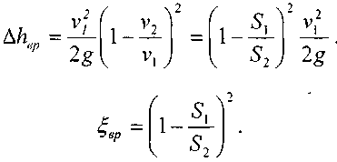

Плавное расширение русла (диффузор). Плавное расширение русла называется диффузором.

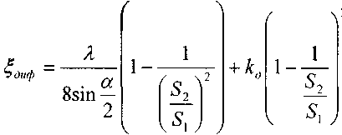 2
где: - площадь живого сечения на входе в диффузор,
S₂ - площадь живого сечения на выходе из диффузора, а - угол конусности диффузора,
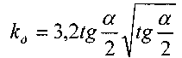 - поправочный коэффициент, зависящий от условий расширения потока в диффузоре.
Внезапное сужение канала. При внезапном сужении канала поток жидкости отрывается от стенок входного участка и лишь затем (в сечении 2 - 2)касается стенок канала
меньшего размера. В этой области потока образуются две зоны интенсивного вихре-образования (как в широком участке трубы, так и в узком), в результате чего, как и в предыдущем случае, потери напора скла дываются из двух составляющих (потерь на трение и при сужении). Коэффициент
потерь напора при гидравлическом сопротивлении внезапного сужения потока можно определить по эмпирической зависимости, предложенной И.Е. Идельчиком:
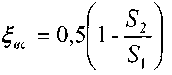
Краны. Краны также могут использоваться в качестве средств регулирования параметров потока. В этих случаях коэффициент потерь напора зависит от степени закрытия крана (угла поворота).
Обратные клапаны и фильтры. Коэффициенты потерь напора определяются экспериментально.
Незатопленное отверстие такое, когда истечение из отверстия происходит в атмосферу. Для того чтобы определить скорость струи в сжатом сечении и расход жидкости из отверстия воспользуемся уравнением Бернулли.

В сжатом сечении струи скорость обозначим Vс=V2, а коэффициент Кориолиса можно принять равным единице α2=1, так как распределение скорости в сжатом сечением струи должно быть довольно близким к равномерному. Местные потери напора при истечении из отверстия будут равны:

где ζотв – коэффициент местного сопротивления при истечении из отверстия отнесенный к скорости в сжатом сечении струи.

Расход жидкости определится, как произведение скорости в сжатом сечение струи на его площадь ωс=εωот.

,

где произведение коэффициентов скорости и сжатия обозначено μ0 и называется коэффициентом расхода отверстия.

μ0=εφ0

Значения ε, φ и μ0 по данным А.Д. Альтшуля для совершенного сжатия при истечении из круглого отверстия с острой кромкой жидкостей с повышенной вязкостью (нефтепродукты).
Формулу для расхода через затопленное отверстие получим из уравнения неразрывности для потока.

Гидравлическим ударом называют резкое повышение давления, возникающее в напорном трубопроводе при внезапном торможении потока жидкости. Точнее, это колебательный процесс, возникающий в упругом трубопроводе с капельной жидкостью при внезапном изменении ее скорости. Это явление очень быстротечное и состоит в чередовании резких повышений и понижений давления, связанных с упругой деформацией стенок трубопровода и самой жидкости.
Теория гидроудара разработана в 1898 году Н.Е. Жуковским.
Наиболее высокое давление в трубе будет наблюдаться непосредственно сразу после закрытия задвижки, поэтому, с точки зрения оценки прочности трубы, последующие колебания интереса не представляют.
Скорость распространения ударной волны
$c=\frac{1}{\sqrt{\frac{ρ}{K}+\frac{dρ}{dE}}}$,
где ρ, K – плотность и объемный модуль упругости жидкости;
d, δ – внутренний диаметр и толщина стенки трубопровода;
E – модуль упругости материала трубы.
Различают полный и неполный гидроудар. Полный гидроудар предполагает полную остановку жидкости, а при неполном происходит ее торможение до скорости V₁.
Гидроудар называют прямым, если фаза гидравлического удара t₀ = 2l/c меньше времени закрытия трубопровода: t₀ < t_{зак}. Если t₀ > t_{зак}, то удар непрямой.
Величина повышения давления в трубопроводе при прямом полном гидравлическом ударе определяется формулой Жуковского:
Δp = ρV₀ c.
Если удар неполный, то Δp = ρ(V₀ – V₁)с.
При непрямом гидравлическом ударе можно пользоваться приближенными формулами:
- для полного удара $Δp≈{ρV}_{0}c\frac{t_{0}}{t_{\text{зак}}}$;
- для неполного удара $Δp≈ρ\left(V_{0}−V_{1}\right) c\frac{t_{0}}{t_{\text{зак}}}$.
Как можно легко увидеть, наибольшую опасность представляет прямой полный гидроудар.
Меры борьбы с негативными последствиями гидравлического удара можно сформулировать следующим образом:
- увеличение времени закрытия трубопровода, что приводит к непрямому гидроудару;
- снижение скорости движения жидкости (при заданном расходе это означает применение трубы большего диаметра);
- уменьшение длины участка трубопровода до перекрывающего устройства, что позволяет перейти к непрямому удару;
- установка вблизи задвижки устройства, сбивающего пик давления (предохранительного клапана, гидравлического аккумулятора и т.п.).
Иногда идут другим путем – вместо снижения уровня ударных давлений просто повышают прочность трубопровода.

Основная литература:
1. Брюханов О.Н. Основы гидравлики и теплотехники: учебник для СПО / О.Н. Брюханов, А.Т. Мелик-Аракелян, В.И. Коробко. - 4-е изд., стереотип. - М.: Академия, 2011.
2. Смирнова М.В. Теоретические основы теплотехники: учебн. пособие для ссузов / М.В. Смирнова. - Волгоград: Ин-Фолио, 2010.
3. Кошмаров Ю.А., Башкирцев М.П. Термодинамика и теплопередача в пожарном деле. - М.: ВИПТШ МВД СССР, 1987.

Лекция № 15 «Принципы истечение жидкости из отверстий и насадок»
- Истечение жидкости через отверстия. Определение расхода и скорости жидкости, проходящей через отверстие.
- Классификация и область применения насадок. Связь между расходом и напором при истечении жидкости через насадки различных типов.
- Определение радиуса действия компактной части струи и расхода воды из ствола при известном напоре у ствола и диаметре насадки.
Тезисы
Рассмотрим различные случаи истечения жидкости из резервуаров, баков, котлов и т.п. через отверстия и насадки в атмосферу или в пространство, заполненное газом или той же жидкостью.
Если жидкость идеальная, то скорость истечения идеальной жидкости
Рассмотрев полученные выражения, можно обнаружить, что коэффициент скорости – это отношение действительной скорости истечения к скорости идеальной жидкости
Действительная скорость истечения всегда меньше идеальной из-за сопротивления, следовательно, коэффициент скорости всегда меньше 1.
Распределение скоростей по сечению струи равномерно только в средней ее части, а наружный слой жидкости несколько затормаживается из-за трения о стенку. Опыты показывают, что в ядре струи скорость истечения практически равна идеальной V_{и}, поэтому введенный коэффициент скорости ϕ следует рассматривать как коэффициент средней скорости.
Подсчитаем объемный расход
Произведение εϕ = μ – коэффициент расхода. Тогда окончательно
где Δp – расчетная разность давлений, под действием которой происходит истечение.
Сложность использования этого выражения состоит в точной оценке коэффициента расхода μ. Видно, что

Для маловязких жидкостей (воды, бензина, керосина и т. п.), истечение которых обычно происходит при больших числах Re, коэффициенты истечения изменяются в узких пределах. Обычно в расчет берутся следующие осредненные значения: (ε = 0,64; ϕ = 0,97; μ = 0,62; ξ = 0,065).
Внешним цилиндрическим насадком (Рис. 32) называется короткая трубка длиной, равной нескольким диаметрам без закругления входной кромки. На практике такой насадок часто получается в тех случаях, когда выполняют сверление в толстой стенке и не обрабатывают входную кромку.
Истечение через такой насадок в газовую среду может происходить двояко. Первый режим истечения показан на первом и втором рисунках, а второй на третьем. При первом режиме струя после входа в насадок сжимается примерно так же, как и при истечении через насадок в тонкой стенке. Затем вследствие взаимодействия сжатой части струи с окружающей ее

Рис. 32. Истечение через внешний цилиндрический насадок

завихренной жидкостью, струя постепенно расширяется до размеров отверстия и из насадка выходит полным сечением. Этот режим истечения называют безотрывным.
При некотором критическом значении напора H_{кр} абсолютное давление внутри насадка становится равным давлению насыщенных паров, поэтому
если пренебречь величиной давления насыщенных паров. Следовательно, при H > H_{кр} давление p₁ должно стать отрицательным, что быть не может, поэтому безотрывный режим истечения при H > H_{кр} становится невозможным и, происходит переход ко второму режиму истечения.
Второй режим истечения характеризуется тем, что струя после сжатия уже не расширяется, а сохраняет цилиндрическую форму и перемещается внутри насадка, не касаясь его стенок. Истечение становится точно таким же, как из отверстия в тонкой стенке. Следовательно, при переходе от безотрывного режима истечения к отрывному происходит увеличение скорости и уменьшение расхода. Если через внешний цилиндрический насадок происходит истечение воды в атмосферу, то
Коноидальный насадок сопло), очерчивается приблизительно по форме естественно сжимающейся струи и благодаря этому обеспечивает безотрывность течения внутри насадка и параллельноструйность в выходном его сечении. Это широко распространенный насадок, так как он имеет коэффициент расхода, близкий к 1 и очень малые потери, а также устойчивый режим течения без кавитации. Для него ξ = 0,03 ÷ 0,1; μ = ϕ = 0,96 ÷ 0,99
.
Рис. 34. Диффузорный насадок

Диффузорный насадок (Рис. 34) – это комбинация сопла и диффузора. Добавление к соплу диффузора приводит к снижению давления в узком месте насадка, а следовательно, к увеличению скорости и расхода жидкости через него.
При том же диаметре узкого сечения, что и у сопла, и том же напоре диффузорный насадок может дать значительно больший расход (до 2,5 раза), чем сопло.
Внутренний цилиндрический насадок – трубка, закрепленная с внутренней стороны стенки. Для него характерны также два режима истечения, как и для внешнего, но в связи с тем, что жидкость при входе в насадок меняет направление движения в большей степени (вплоть до 180°), то сжатие струи получается более значительным (ε = 0,5), больше получается и коэффициент сопротивления ξ = 1, а коэффициент расхода меньше, чем у внешнего насадка: μ = 0,71.
Гидравлическая струя - конечный поток жидкости, не ограниченный твердыми стенками. Бывает затопленной и незатопленной.
Струя, вытекающая в однородную жидкость, называется затопленной; в атмосферу - незатопленной (брандспойт, для разработки грунта).
Незатопленная струя , вытекающая из насадка с цилиндрическим отверстием в атмосферу, имеет следующую структуру по длине: l– компактная, 2– раздробленная, 3 – распыленная часть струи.
В компактной части струи обеспечивается сплошность потока, струя имеет правильную цилиндрическую форму или близкую к ней. В раздробленной обнаруживается нарушение сплошности потока, струя разрывается на крупные части, поперечное сечение ее увеличивается и она расширяется по отношению к компактной части. Распыленная часть струи состоит из множества отдельных капель, в которые превращается весь поток.
При движении струи на нее действуют сила тяжести, силы сопротивления воздушной среды и внутренние силы, вызываемые турбулентным движением жидкости. В момент раздробления струи на мелкие капли начинают проявляться силы поверхностного натяжения. В зависимости от назначения струи можно изменить и ее структуру. Для разработки грунтов, добычи угля, воздействия на лопатки активной гидравлической турбины требуется струя с хорошо развитой компактной частью, обладающая большой кинетической энергией. Для образования наиболее эффективной компактной части необходимо уменьшить турбулентность и устранить винтовое движение струи, выходящей из насадка, при помощи выправителей, размещаемых в сопле.

Основная литература:
1. Брюханов О.Н. Основы гидравлики и теплотехники: учебник для СПО / О.Н. Брюханов, А.Т. Мелик-Аракелян, В.И. Коробко. - 4-е изд., стереотип. - М.: Академия, 2011.
2. Смирнова М.В. Теоретические основы теплотехники: учебн. пособие для ссузов / М.В. Смирнова. - Волгоград: Ин-Фолио, 2010.
3. Кошмаров Ю.А., Башкирцев М.П. Термодинамика и теплопередача в пожарном деле. - М.: ВИПТШ МВД СССР, 1987.

Лекция № 16 «Принципы работы гидравлических машин и механизмов»
- Краткие сведения о насосах. Основные рабочие параметры насосов.
- Назначение, классификация и схемы теплообменных аппаратов.
- Основы гидродинамического расчета теплообменных аппаратов.
Тезисы
Насосом называют гидравлическую машину, которая служит для создания напорного потока жидкой среды. Насосы применяют: в водоснабжении и канализации; при орошении полей; гидромеханизации земляных работ и добыче полезных ископаемых; для перекачки нефтепродуктов по трубам.
По характеру силового воздействия, а, следовательно, и по виду рабочей камеры насосы разделяют на динамические и объемные.
Динамический насос устроен так, что жидкость в нем перемещается под силовым воздействием на нее в камере, постоянно сообщающейся со входом и выходом насоса. Динамические насосы различают:
лопастные: а) центробежные; б) осевые; в) электромагнитные.
насосы трения: а) вихревые; б) шнековые; в) дисковые; г) струйные.
Объемный насос устроен так, что жидкость в нем перемещается путем периодического изменения объема занимаемой ею камеры, попеременно сообщающейся с входом и выходом насоса. Объемные насосы делятся на:
возвратно-поступательные: а) поршневые и плунжерные, б) диафрагменные.
крыльчатые роторные: а) роторно-вращательные, б) роторно-поступательные.
Наряду с насосами находят применение специальные виды подъемных устройств. Наиболее распространенными из них являются:
гидравлические тараны, в которых используется для подъема жидкости
давление, получающееся при гидравлическом ударе;
Мощность насоса – работа, производимая насосом в единицу времени.
N=$\frac{p⋅Q}{η}$; $η$- КПД насоса.
КПД насоса учитывает все потери, которые возникают в нем при перекачивании жидкости. Эти потери можно разделить на три группы: гидравлические, механические и объемные.
Значение КПД поршневых насосов колеблется в пределах 0,7 – 0,9; центробежных насосов 0,6 – 0,8. Некоторые конструкции насосов могут иметь большие значения КПД. Необходимая мощность двигателя:N${}_{\text{дв}}$= $\frac{N}{η_{\text{пер}}}⋅k$
где$η_{\text{пер}}$– КПД передачи
k – коэффициент запаса на случай перегрузки двигателя, принимаемый в
пределах 1,1 – 1,5; в зависимости от мощности двигателя
Высота всасывания. Необходимо различать вакуумметрическую высоту всасывания hвак, характеризующую степень разряжения, возникающего у входа в насос, и геометрическую высоту установки насоса над уровнем жидкости.
Подпор насоса - высота расположения свободной поверхности жидкости в открытом резервуаре, из которого осуществляется всасывание, отсчитанная от центра входного отверстия насоса.
Высота самовсасывания – высота самозаполнения всасывающего трубопровода самовсасывающим насосом (агрегатом).
Рабочая камера объемного насоса – ограниченное пространство, попеременно сообщающееся со входом и выходом насоса.
Вода для тушения пожара забирается из водопровода через пожарные гидранты передвижными пожарными автонасосами или мотопомпами. Если напор в водопроводной сети достаточен, возможен отбор воды непосредственно от пожарных гидрантов. При отсутствии в районе пожара водопровода или при его недостаточной мощности воду можно забирать передвижными пожарными насосами из естественных (озера, пруды, реки) или искусственных (резервуары, копани) водоемов. К таким водоемам заблаговременно устраиваются специальные подъезды и пирсы.
Если тушение пожара возможно при подаче небольшого расхода воды, используется запас воды в цистерне пожарного автомобиля.
Расчет насосно-рукавных систем заключается в определении расчетного расхода воды, напора перед пожарным стволом, вида рукавной системы, требуемого напора у насоса.
При последовательном соединении рукавов потери напора по всей системе h_{с} составляют сумму потерь напора по отдельным участкам:

где s – сопротивление одной линии; A – удельное сопротивление рукавов; l – длина рукавов, м.
При параллельном соединении рукавов общий расход подаваемой воды в системе равен сумме расходов отдельных ответвлений:

.
Потери напора в каждом ответвлении равны между собой и соответствуют потерям напора всей системы Н_{с}= h₁ = h₂ = h₃ = h_{i} и определяются:

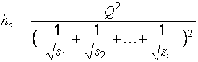.
Для тушения крупных пожаров используются лафетные стволы, требующие большого расхода, вода к ним подается, как правило, по нескольким параллельным линиям от нескольких автонасосов
Теплообменный аппарат (теплообменник) — это устройство, предназначенное для передачи теплоты от одного теплоносителя к другому, т. е. нагревание одного теплоносителя происходит за счет охлаждения другого.
По принципу действия теплообменные аппараты делятся на поверхностные и смесительные
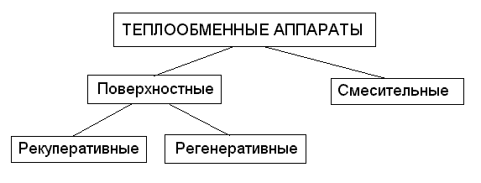
К поверхностным теплообменным аппаратам относятся:
рекуперативные, если теплоносители движутся одновременно относительно разделяющей их стенки;
регенеративные, если одна и та же поверхность нагрева омывается периодически то горячим, то холодным теплоносителем.
В рекуперативных теплообменниках теплота от одного теплоносителя к другому передается через разделяющую их стенку, т. е. эта стенка служит поверхностью теплообмена.
рекуперативные теплообменные аппараты разделяют на:
кожухотрубные;
двухтрубные типа «труба в трубе»;
змеевиковые;
оросительные;
трубчатые выпарные и т. д.
Регенеративные теплообменники и теплообменники с промежуточным теплоносителем работают фактически по одному и тому же принципу, заключающемуся в том, что теплота от одного теплоносителя к другому переносится с помощью какого-то третьего вспомогательного вещества.
В смесительных теплообменных аппаратах теплообмен происходит при смешении теплоносителей без разделяющей их твердой поверхности.
Теплообменники типа «труба в трубе»
Одним из наиболее распространенных теплообменных рекуперативных аппаратов являются д в у х т р у б н ы е теплообменники типа «труба в трубе»
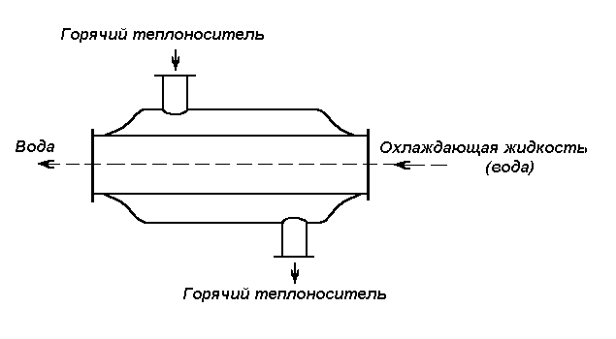
Теплообменники этого типа представляют собой батарею из нескольких теплообменных элементов, расположенных один под другим. Каждый элемент состоит из внутренней трубы и охватывающей ее наружной трубы. Внутренние трубы отдельных элементов, также как и наружные трубы, соответственно, соединены между собой последовательно. Один теплоноситель движется в трубах, а другой – в межтрубном пространстве по кольцевым каналам между трубами.
Температурный напор — разность характерных температур среды и стенки (или границы раздела фаз) или двух сред, между которыми происходит теплообмен.
Местный температурный напор — разность температур среды и местной температуры стенки (границы раздела фаз) либо разность температур двух сред в данном сечении теплообменной системы.
Средний температурный напор — температурный напор, осреднённый по поверхности теплообмена.
Произведение значения температурного напора на коэффициент теплопередачи определяет количество теплоты, передаваемое от одной среды к другой через единицу поверхности нагрева в единицу времени, то есть плотность теплового потока.
Гидравлическое сопротивление трения возникает из-за наличия сил вязкости на участке безотрывного течения и для несжимаемой жидкости, которая движется в каналах.
Мощность на валу насоса или вентилятора, которая необходима для перемещения рабочей среды:

N = V ⋅ Δр / η = G ⋅ Δр / (ρ ⋅ η), Вт,

где V – объемный расход среды, м³/с; G – массовый расход среды, кг/с; Δр – полное гидравлическое сопротивление, Па; ρ – средняя плотность рабочей среды, кг/м³; η – КПД насоса или вентилятора.
Приведенные соотношения показывают, что с ростом скорости движения рабочей среды увеличиваются гидравлические сопротивления и возрастает расход энергии на ее перемещение в аппарате. С другой стороны, с ростом скорости возрастают коэффициенты теплоотдачи и теплопередачи, а, следовательно, уменьшается металлоемкость аппарата. Эти обстоятельства необходимо учитывать при проектировании аппаратов.

Основная литература:
1. Брюханов О.Н. Основы гидравлики и теплотехники: учебник для СПО / О.Н. Брюханов, А.Т. Мелик-Аракелян, В.И. Коробко. - 4-е изд., стереотип. - М.: Академия, 2011.
2. Смирнова М.В. Теоретические основы теплотехники: учебн. пособие для ссузов / М.В. Смирнова. - Волгоград: Ин-Фолио, 2010.
3. Кошмаров Ю.А., Башкирцев М.П. Термодинамика и теплопередача в пожарном деле. - М.: ВИПТШ МВД СССР, 1987.

